Базарносызганский район
Удовлетворенность потребителей качеством образовательной деятельности
(значения по 4 показателям)
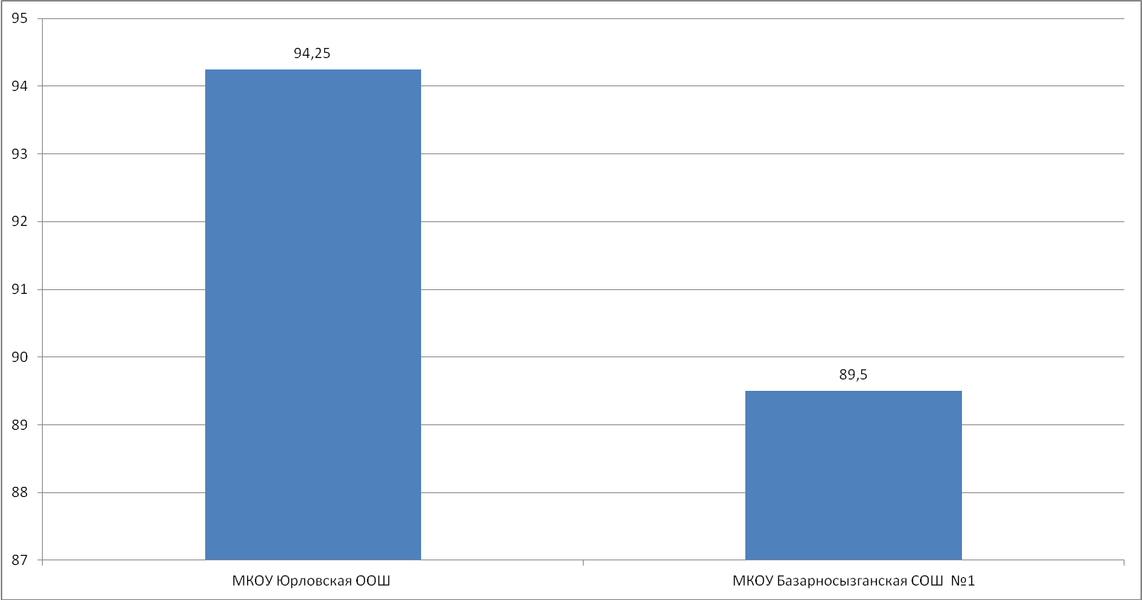

Открытость и доступность информации об организации
Удовлетворенность качеством образовательной деятельности
Комфортность условий, в которых осуществляется образовательная деятельность
Доброжелательность, вежливость, компетентность работников
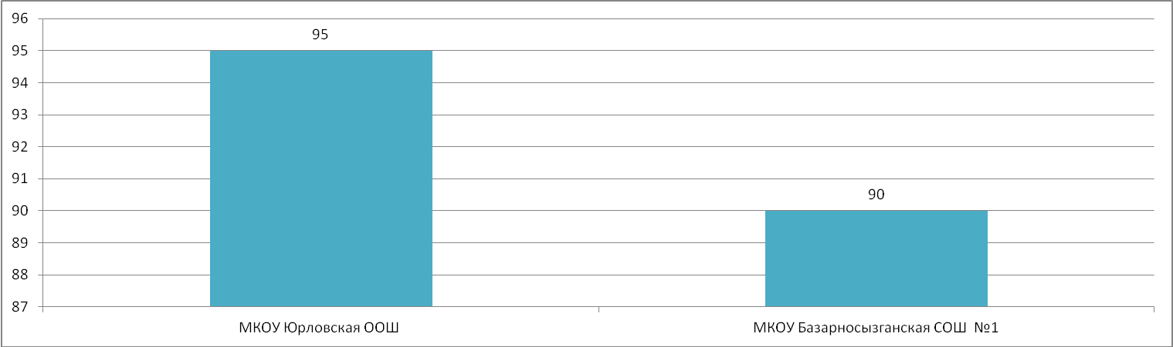
% проголосовавших
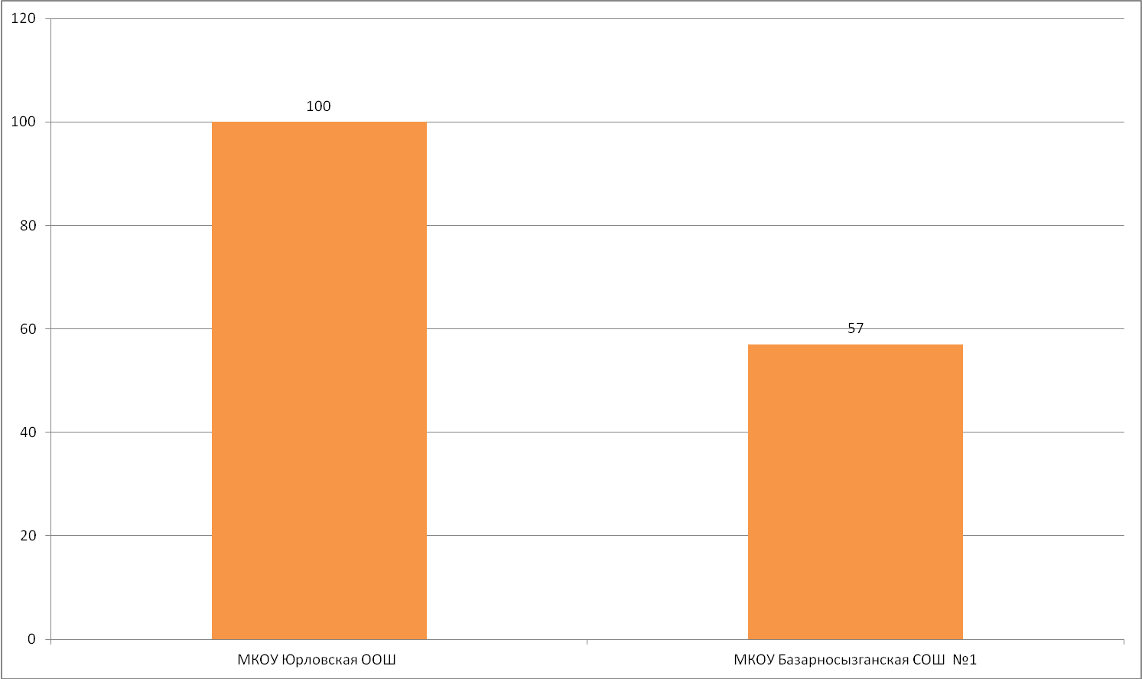
Барышский район
Удовлетворенность потребителей качеством образовательной деятельности
(значения по 4 показателям)

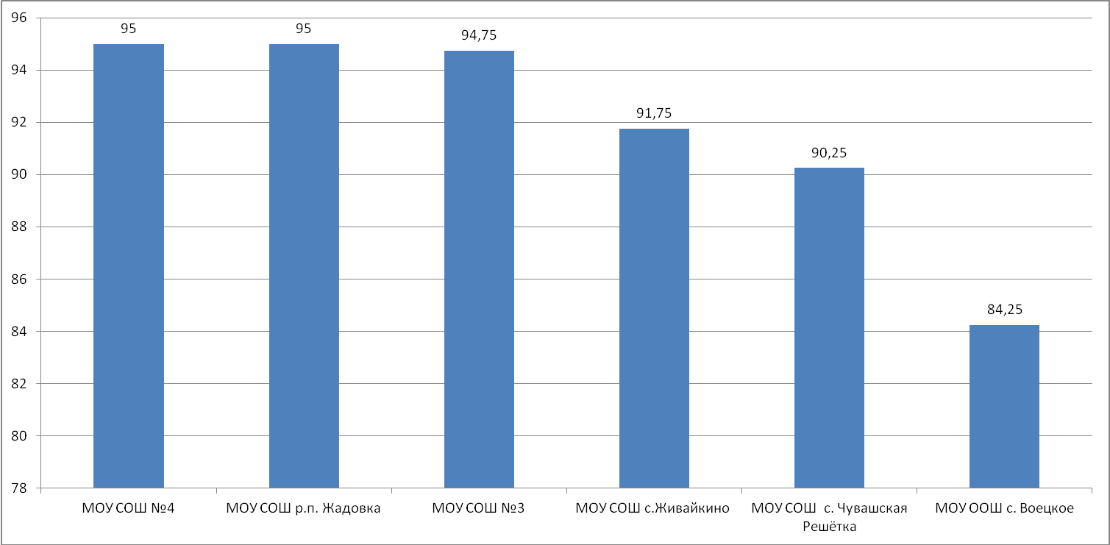

Открытость и доступность информации об организации
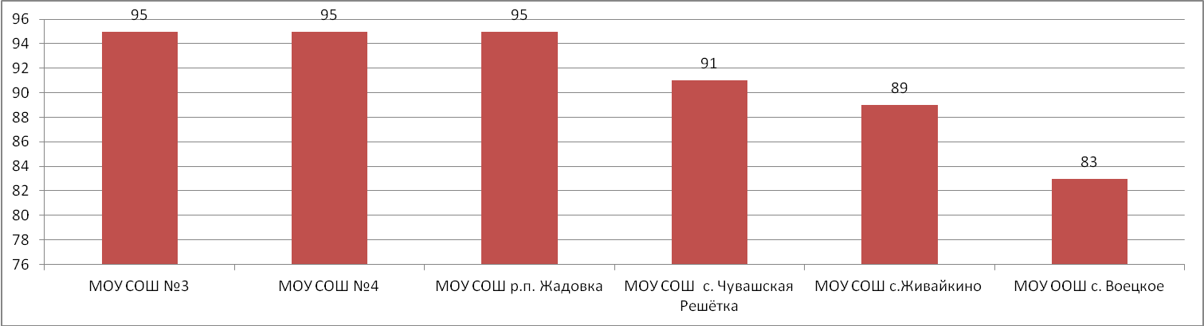
Удовлетворенность качеством образовательной деятельности
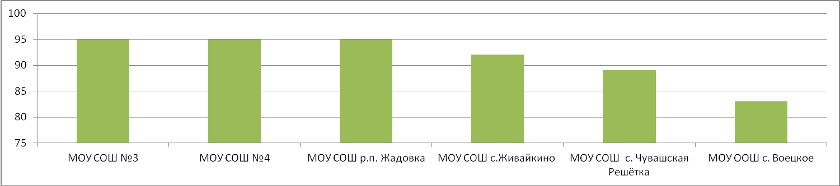
Комфортность условий, в которых осуществляется образовательная деятельность
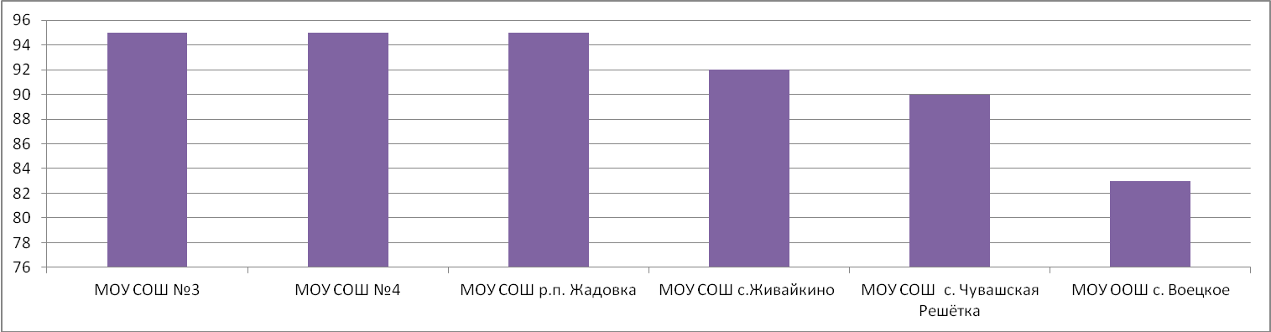
Доброжелательность, вежливость, компетентность работников
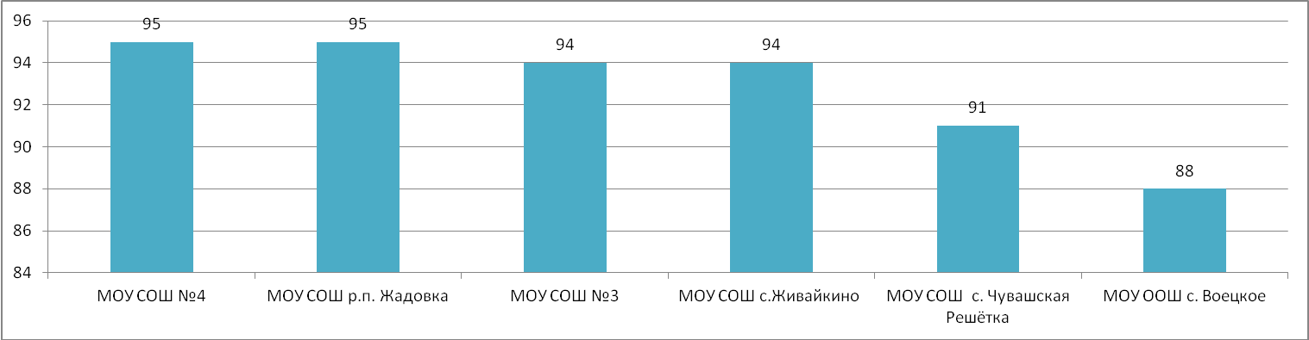
% проголосовавших
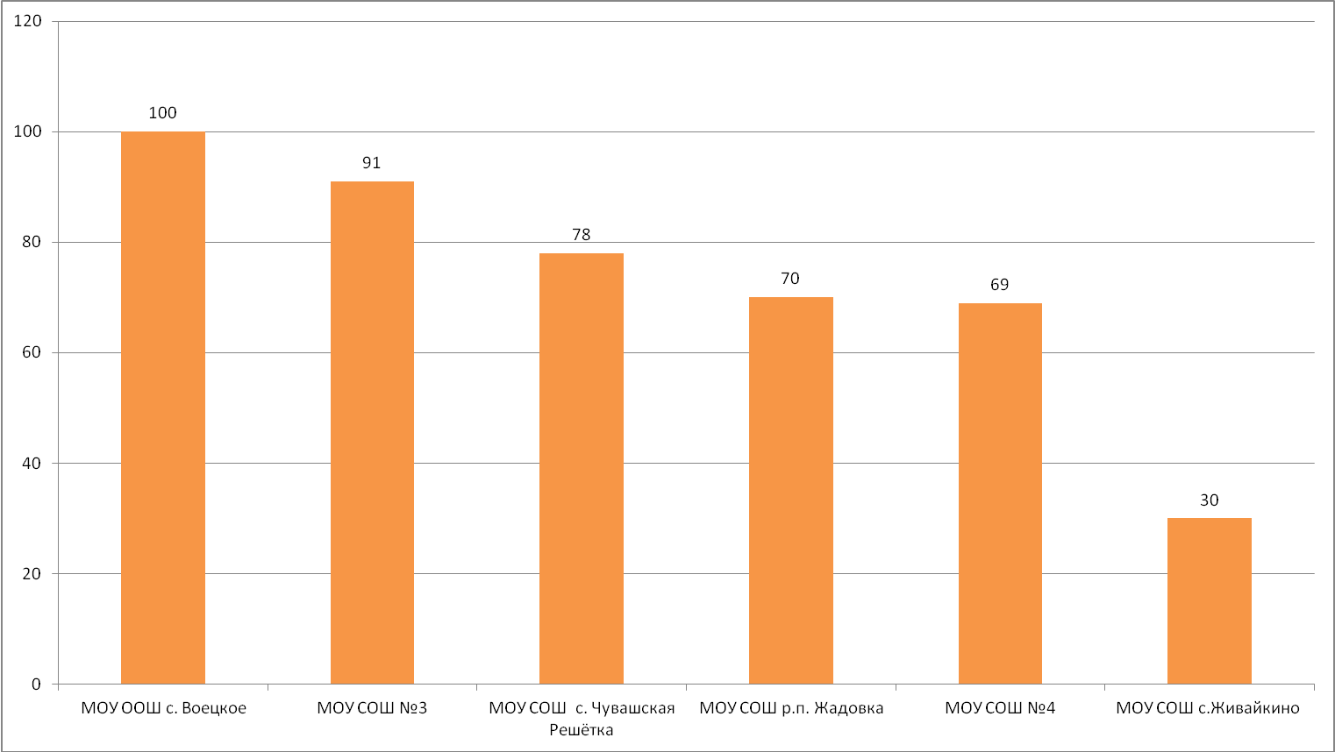

Вешкаймский район
Удовлетворенность потребителей качеством образовательной деятельности
(значения по 4 показателям)
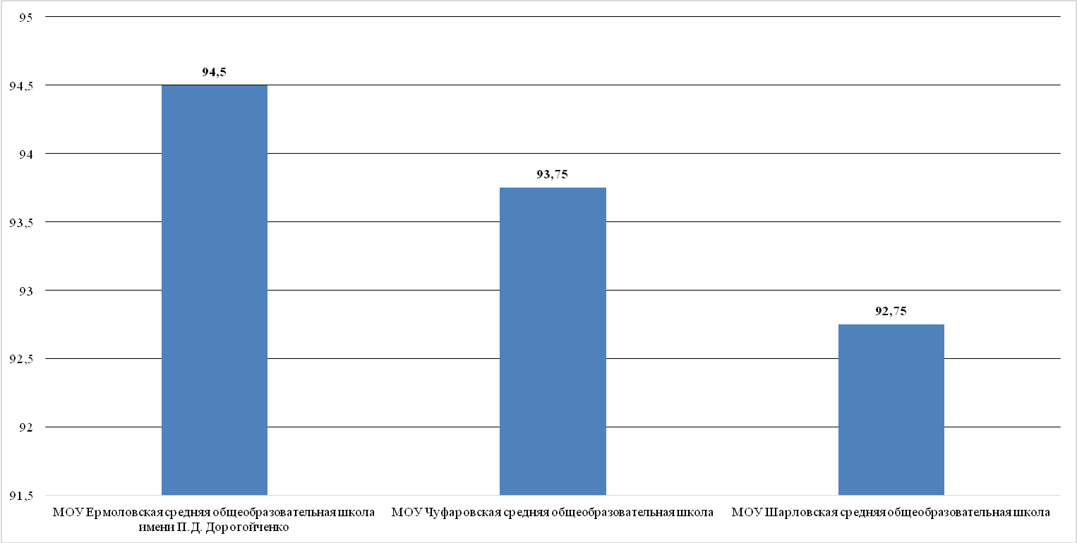
Открытость и доступность информации об организации
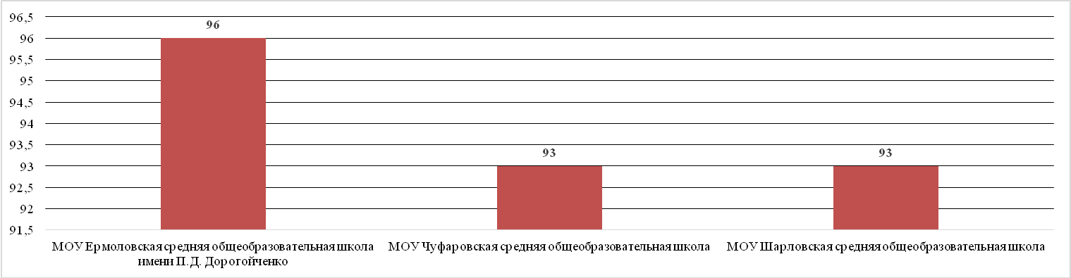
Удовлетворенность качеством образовательной деятельности
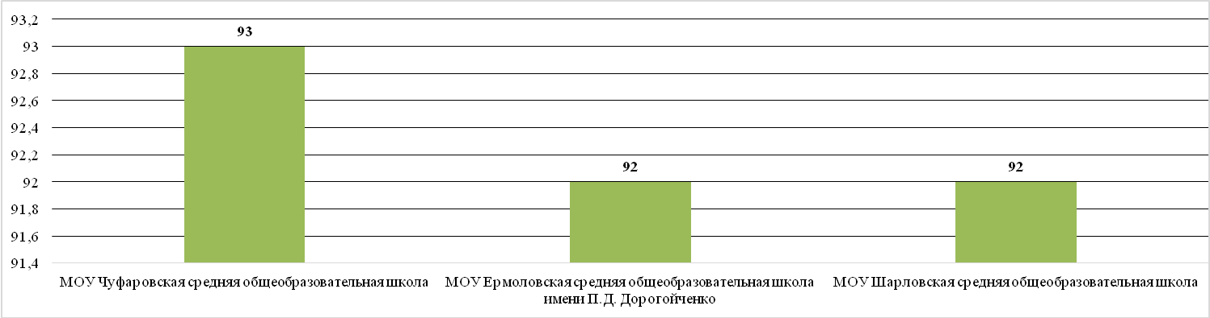
Комфортность условий, в которых осуществляется образовательная деятельность
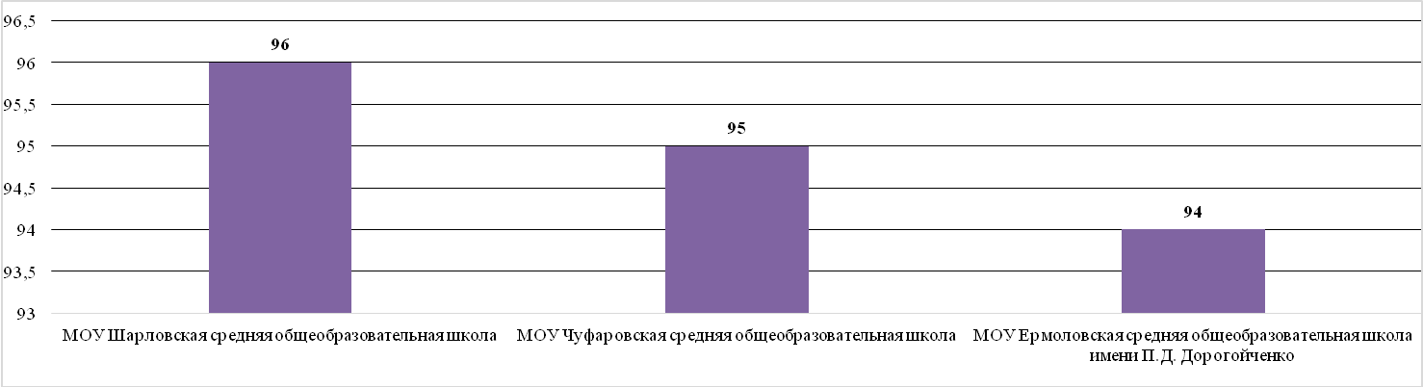
Доброжелательность, вежливость, компетентность работников

% проголосовавших
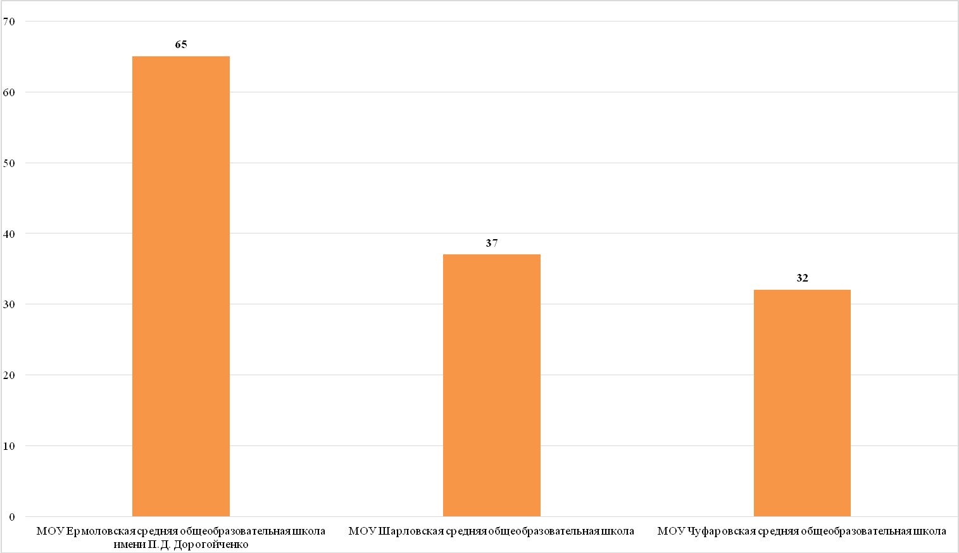
Инзенский район
Удовлетворенность потребителей качеством образовательной деятельности
(значения по 4 показателям)

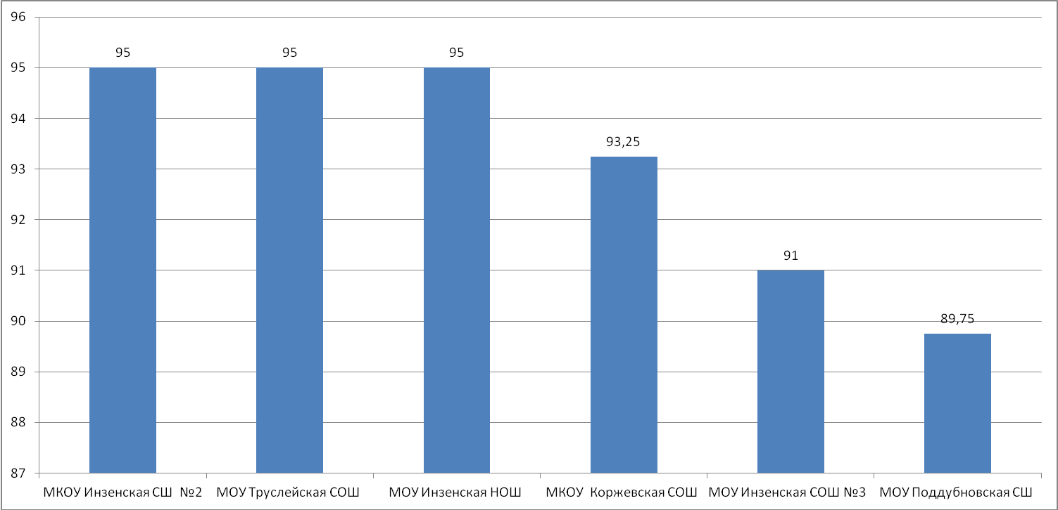

Открытость и доступность информации об организации
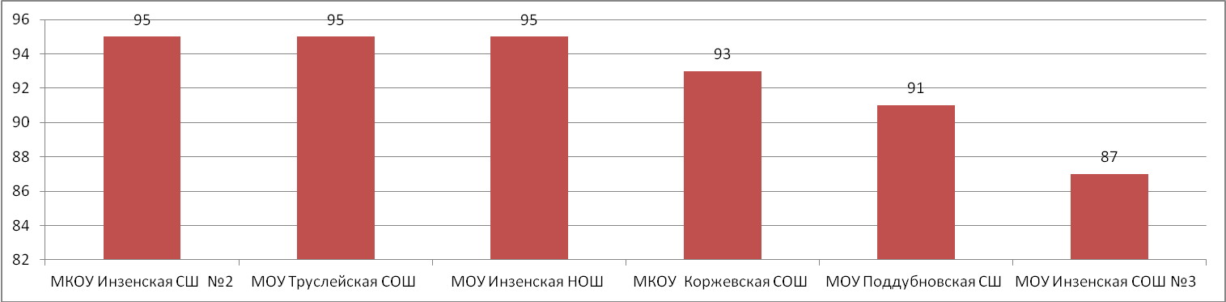
Удовлетворенность качеством образовательной деятельности
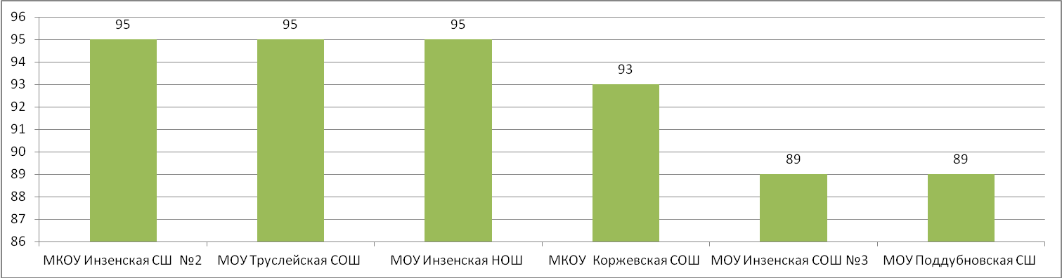
Комфортность условий, в которых осуществляется образовательная деятельность
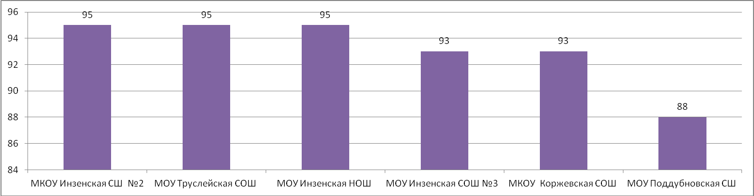
Доброжелательность, вежливость, компетентность работников
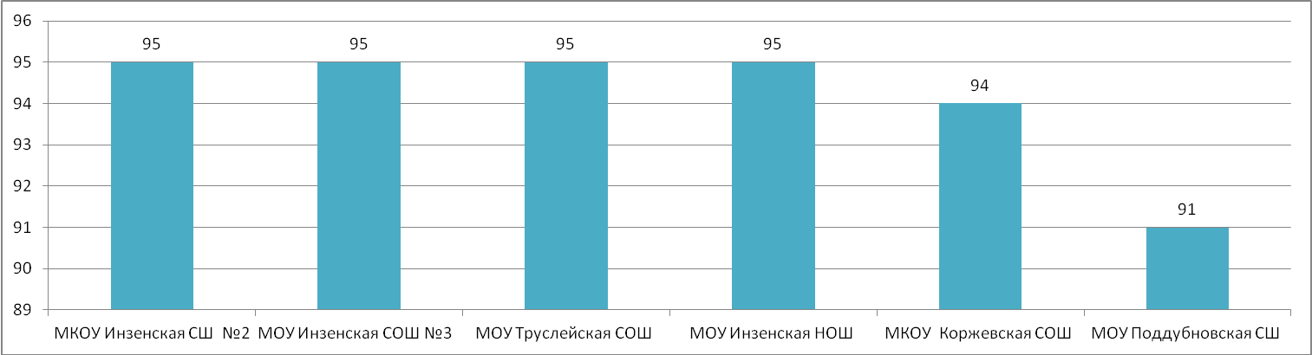
% проголосовавших
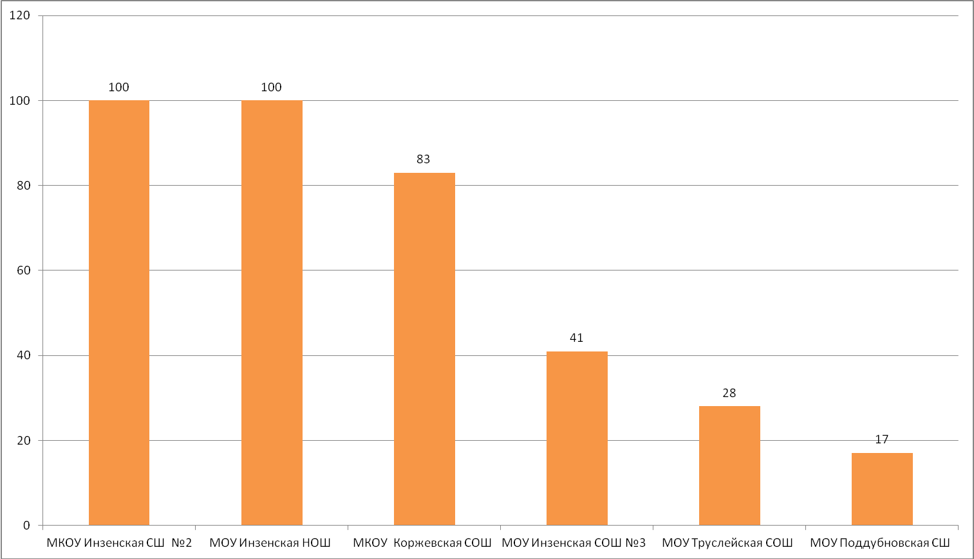

Кузоватовский район
Удовлетворенность потребителей качеством образовательной деятельности
(значения по 4 показателям)
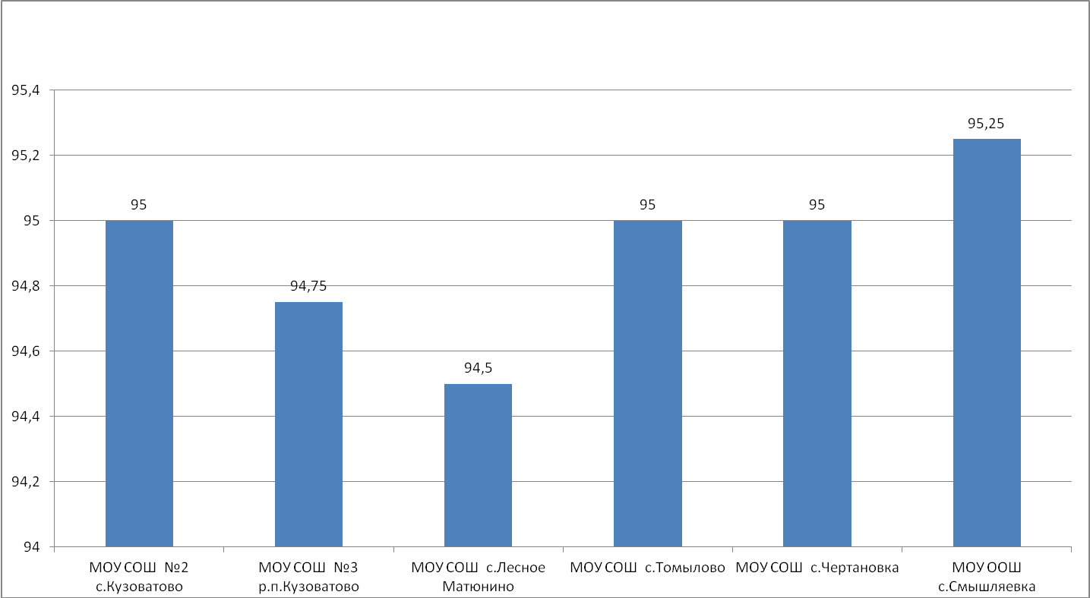

Открытость и доступность информации об организации

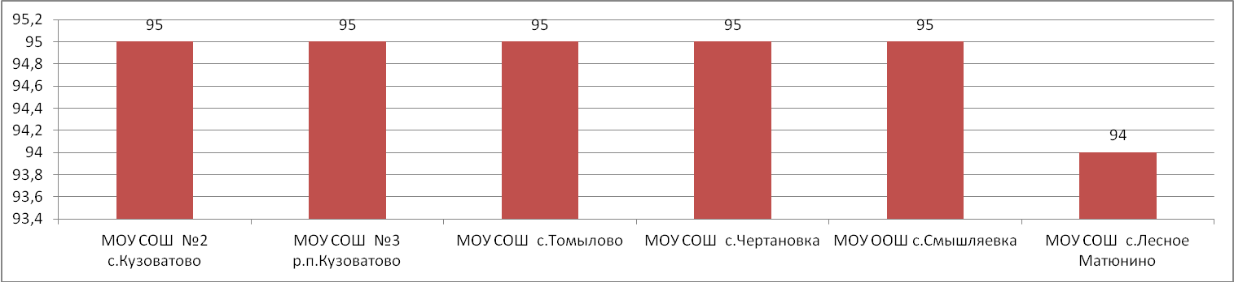
Удовлетворенность качеством образовательной деятельности
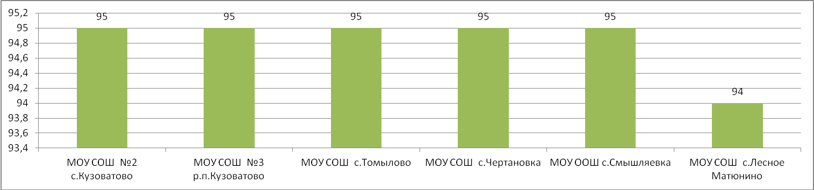
Комфортность условий, в которых осуществляется образовательная деятельность
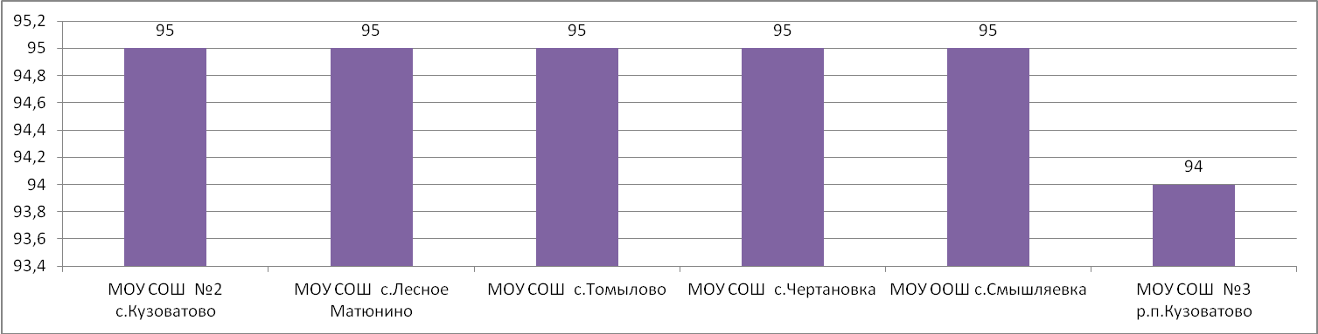

Доброжелательность, вежливость, компетентность работников

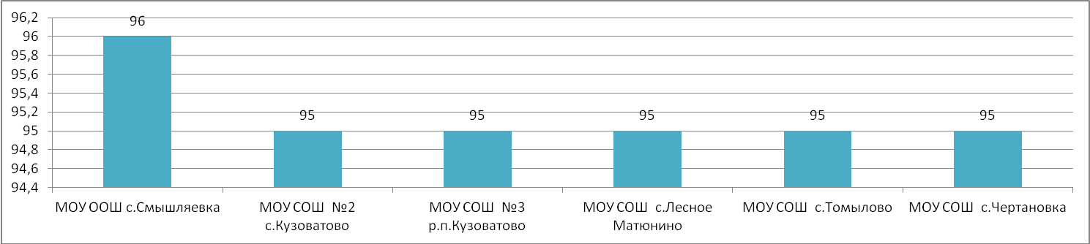

% проголосовавших
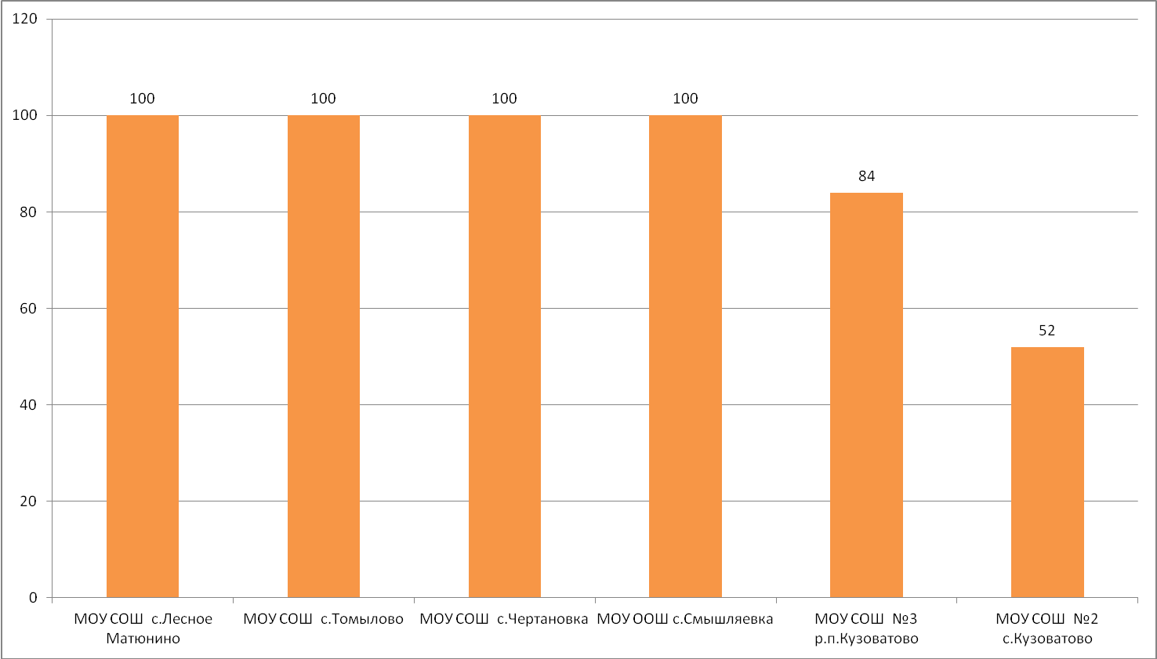

Майнский район
Удовлетворенность потребителей качеством образовательной деятельности
(значения по 4 показателям)
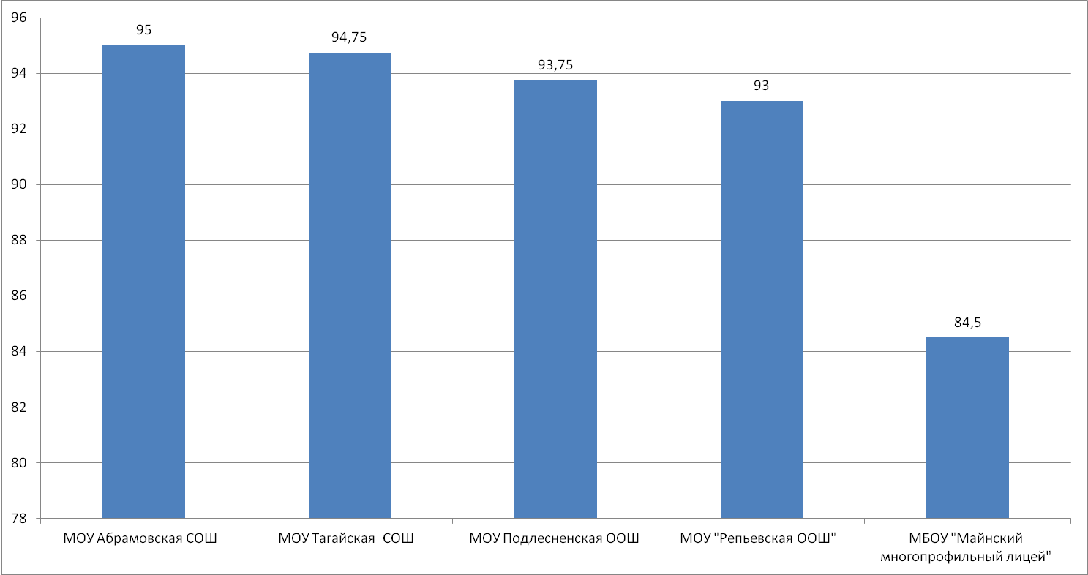

Открытость и доступность информации об организации
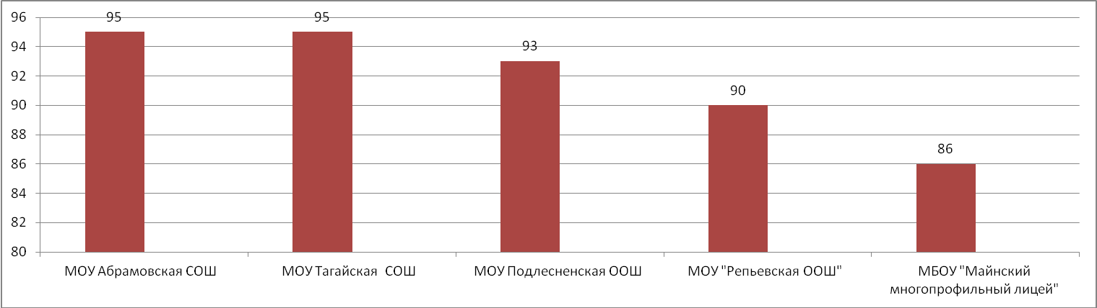Удовлетворенность качеством образовательной деятельности
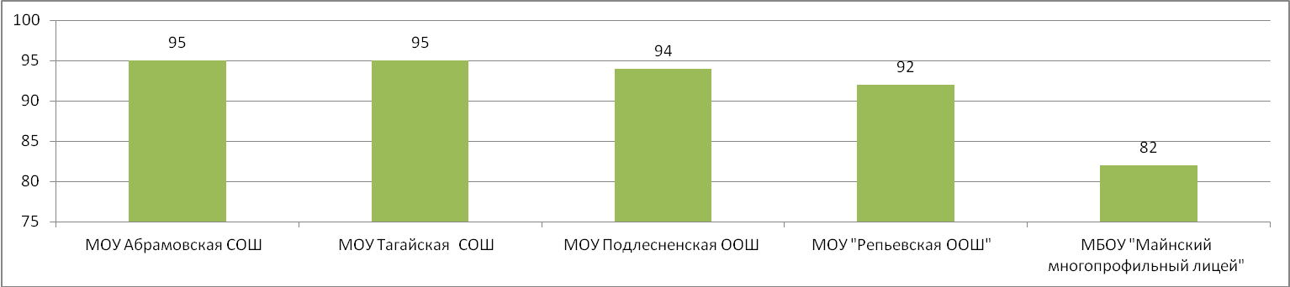
Комфортность условий, в которых осуществляется образовательная деятельность
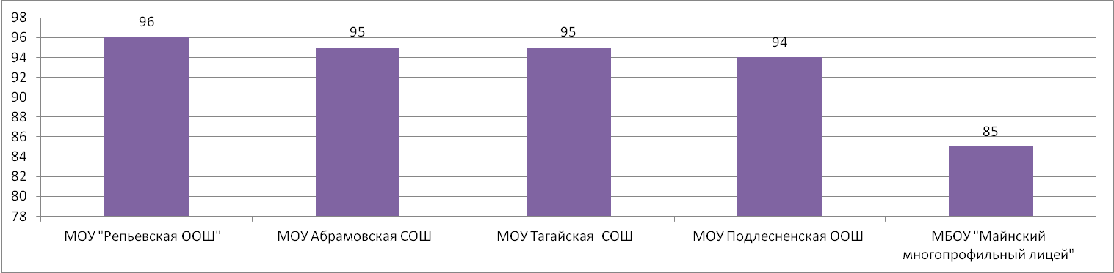
Доброжелательность, вежливость, компетентность работников

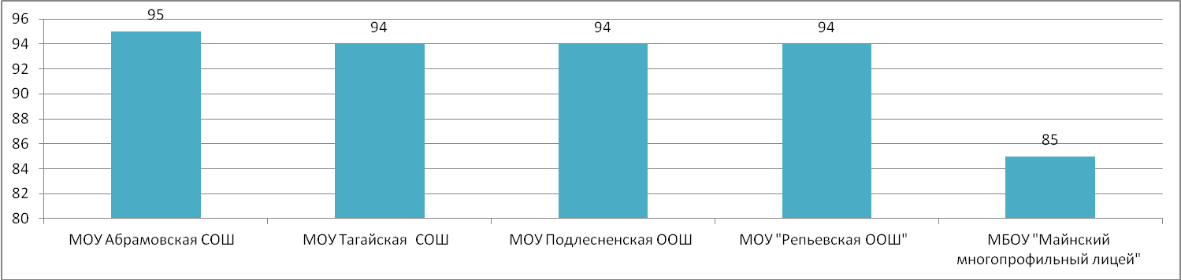
% проголосовавших
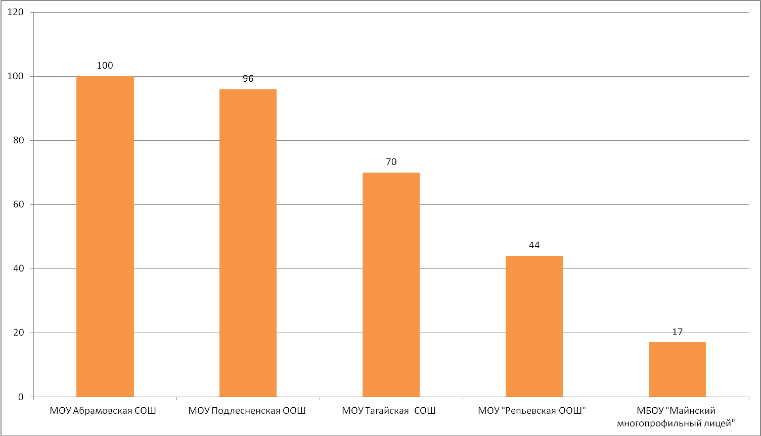

Мелекесский район
Удовлетворенность потребителей качеством образовательной деятельности
(значения по 4 показателям)

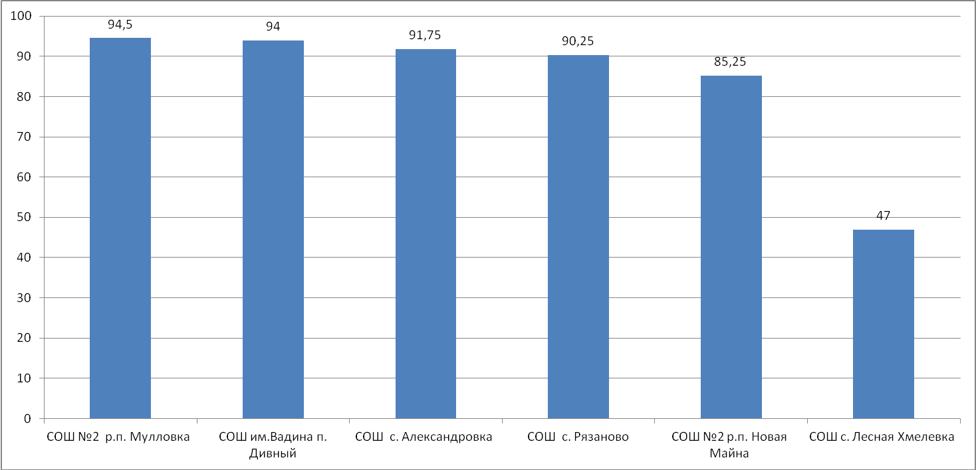

Открытость и доступность информации об организации
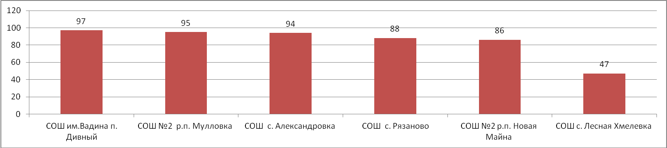
Удовлетворенность качеством образовательной деятельности
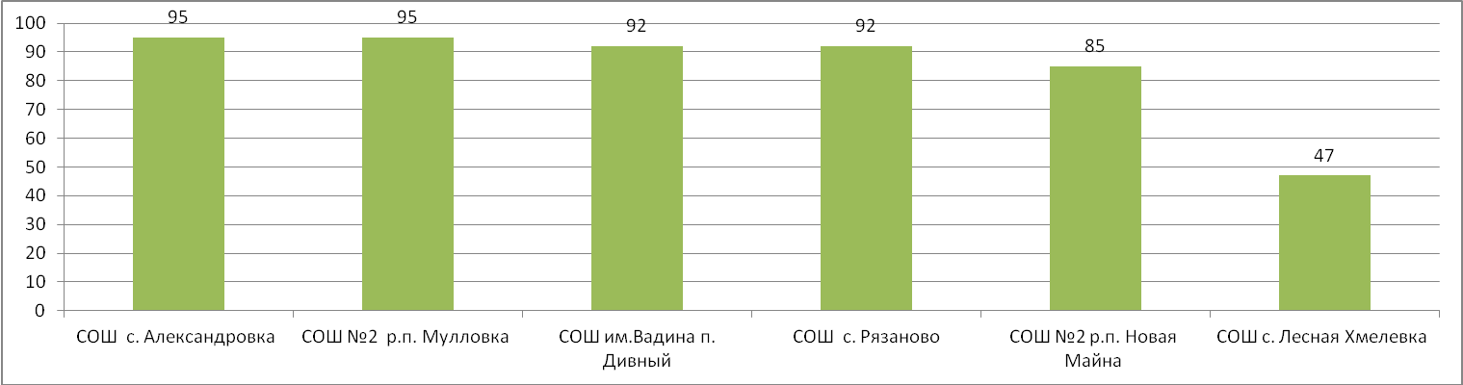
Комфортность условий, в которых осуществляется образовательная деятельность
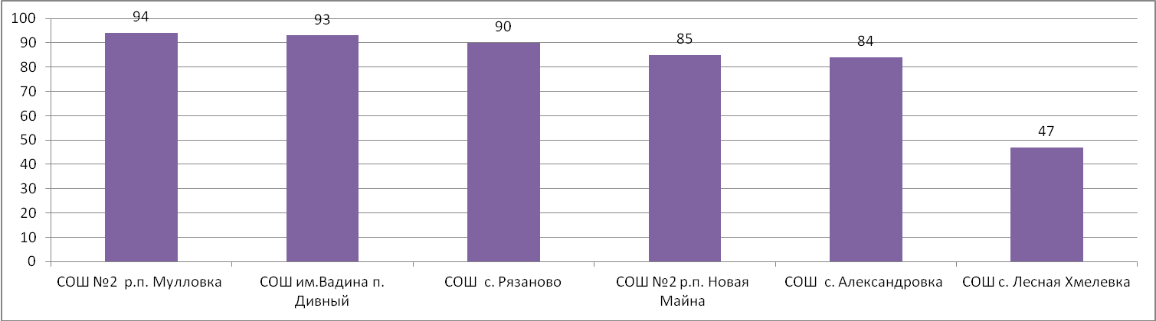
Доброжелательность, вежливость, компетентность работников
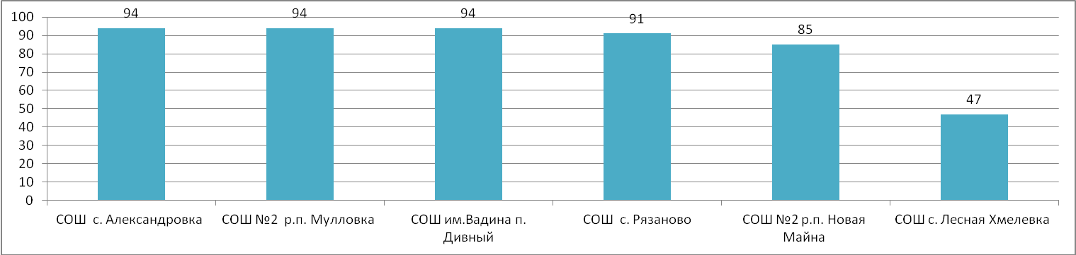

% проголосовавших
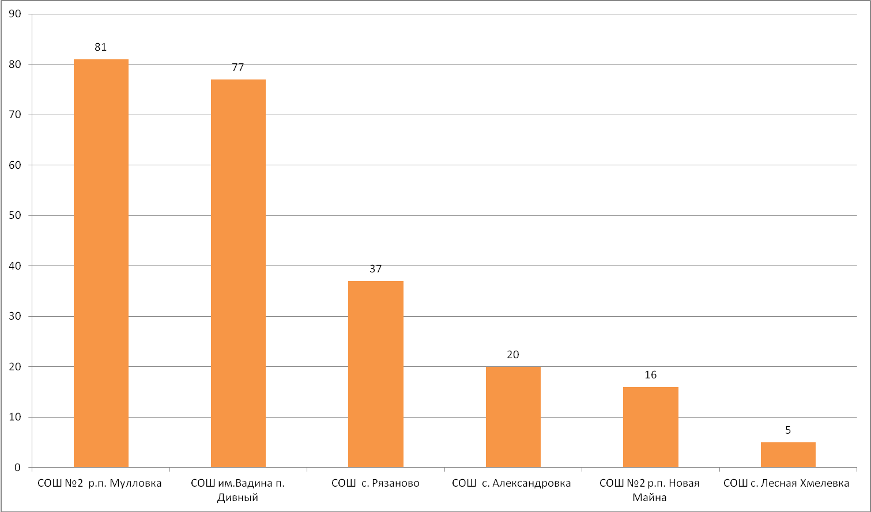
Николаевский район
Удовлетворенность потребителей качеством образовательной деятельности
(значения по 4 показателям)
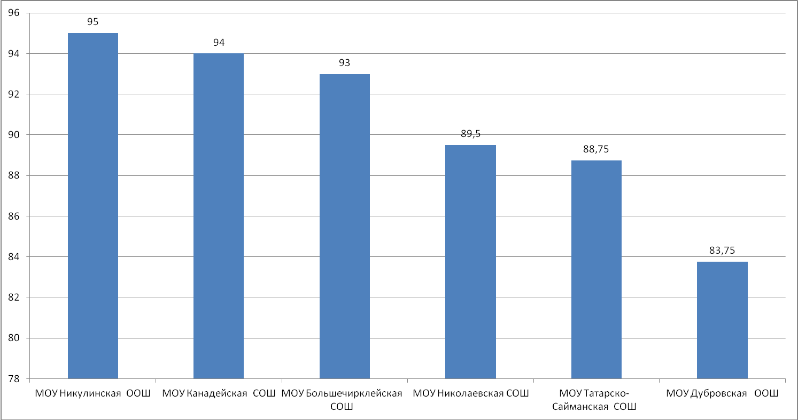
Открытость и доступность информации об организации
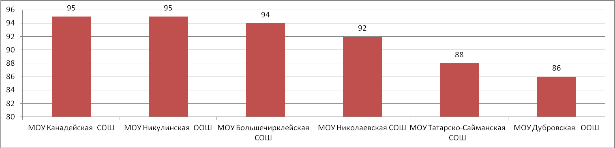
Удовлетворенность качеством образовательной деятельности
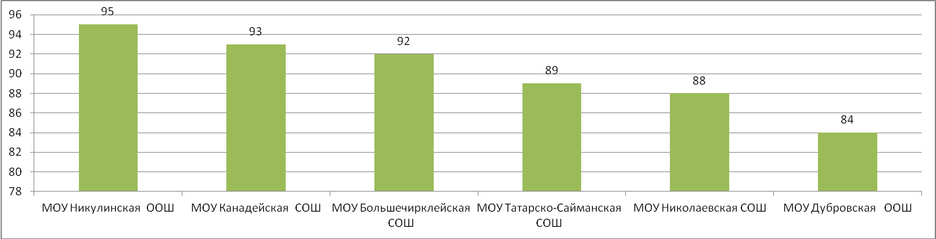
Комфортность условий, в которых осуществляется образовательная деятельность
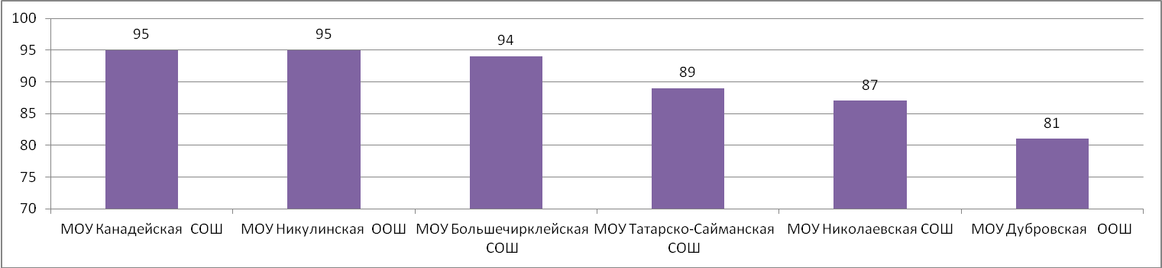
Доброжелательность, вежливость, компетентность работников
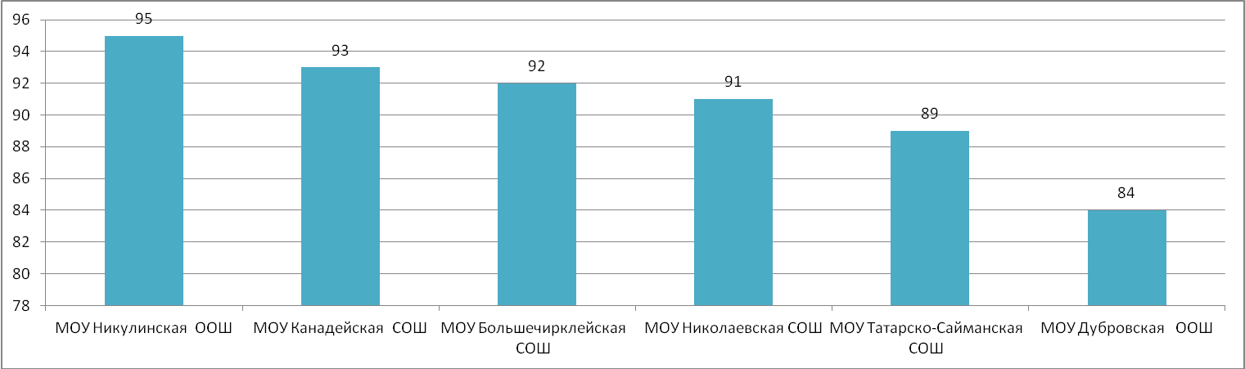
% проголосовавших
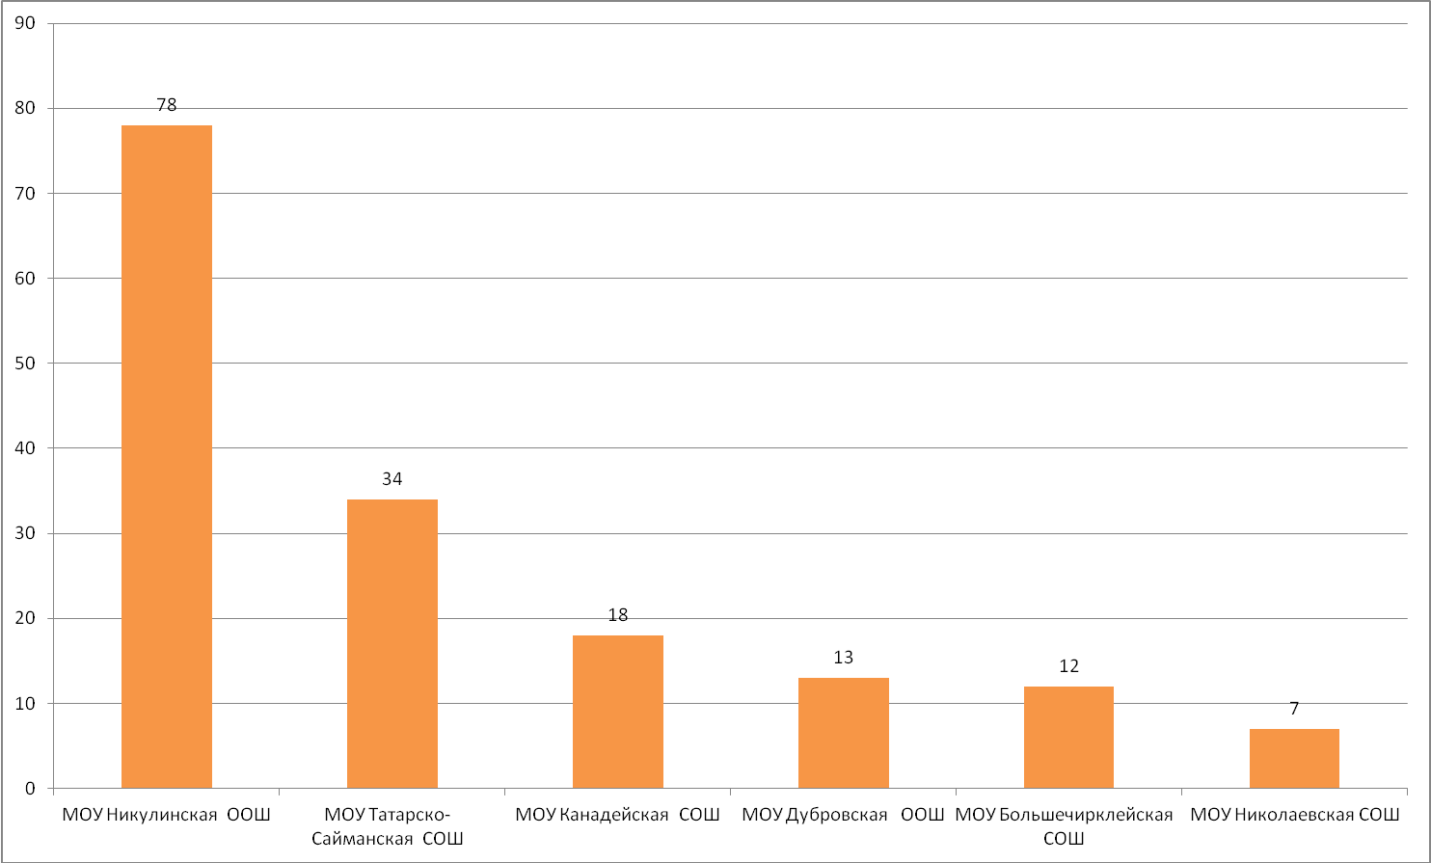
Новомалыклинский район
Удовлетворенность потребителей качеством образовательной деятельности
(значения по 4 показателям)
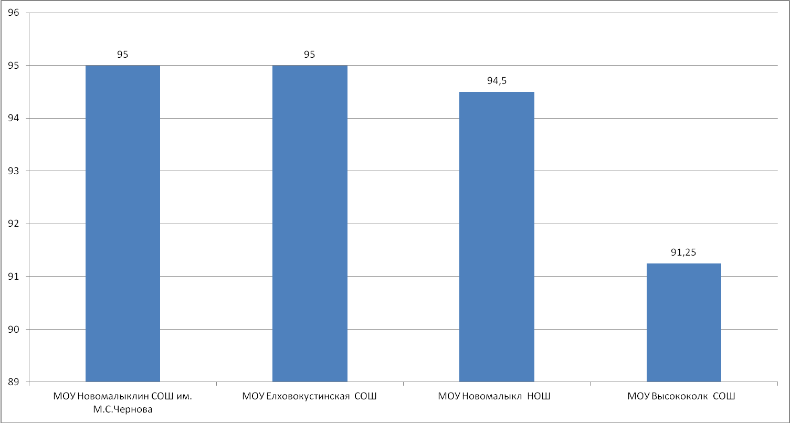
Открытость и доступность информации об организации
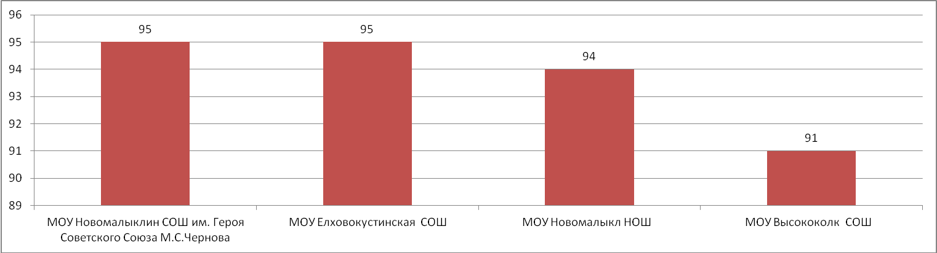Удовлетворенность качеством образовательной деятельности
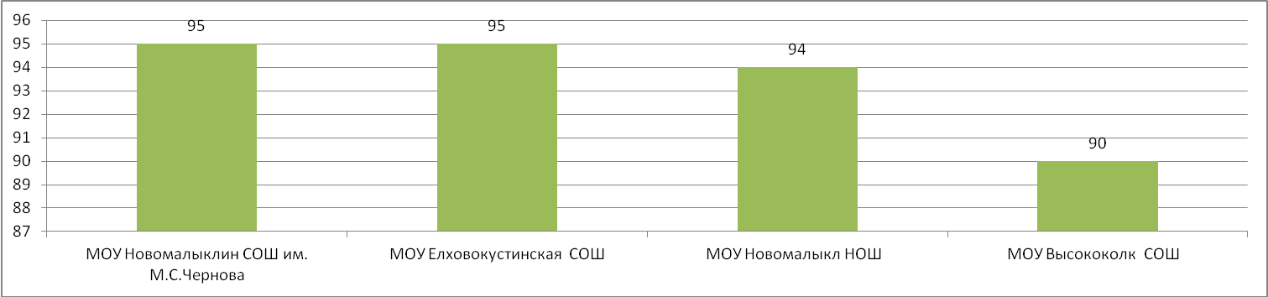
Комфортность условий, в которых осуществляется образовательная деятельность
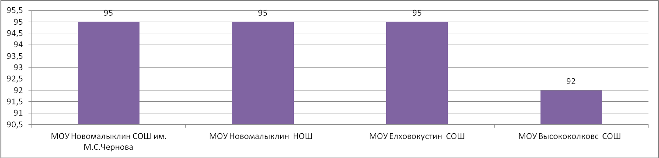
Доброжелательность, вежливость, компетентность работников
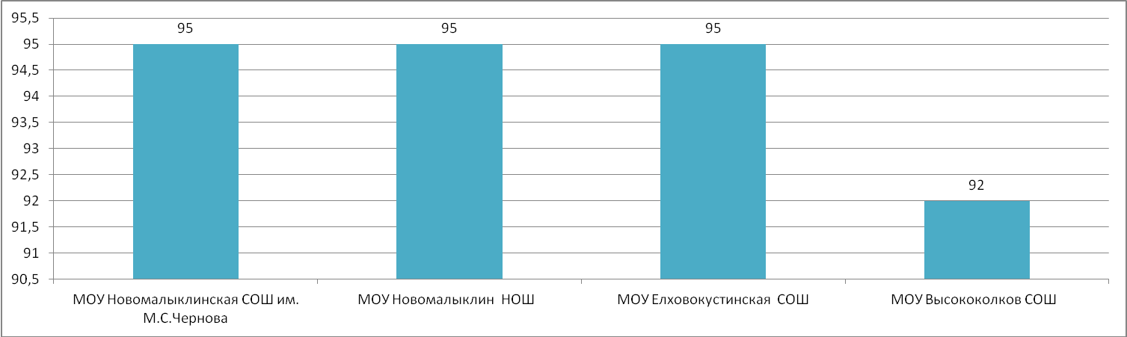
% проголосовавших
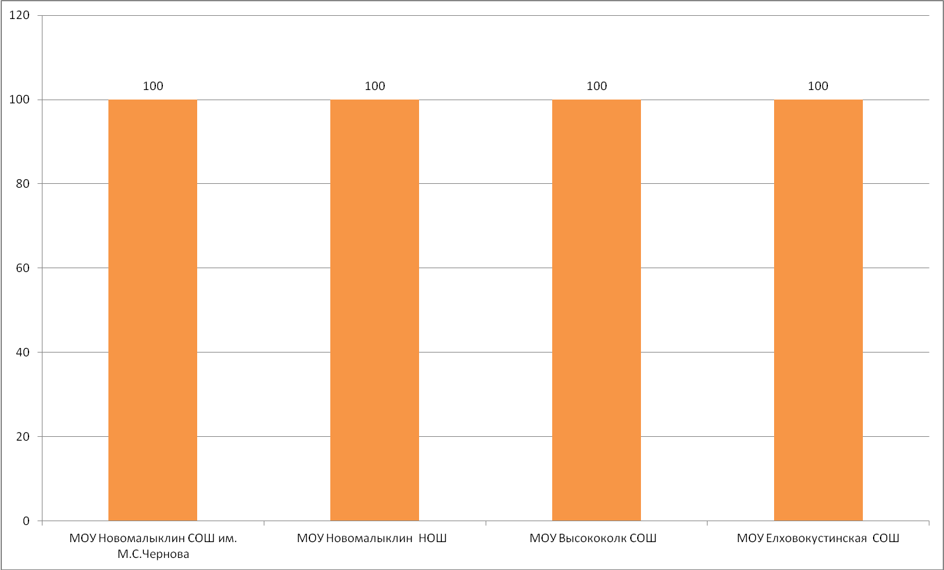
Новоспасский район
Удовлетворенность потребителей качеством образовательной деятельности
(значения по 4 показателям)
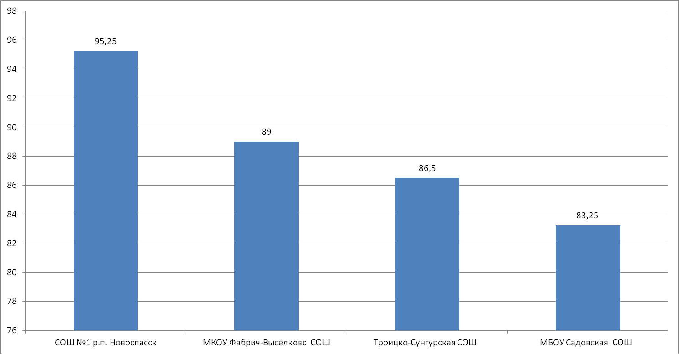

Открытость и доступность информации об организации
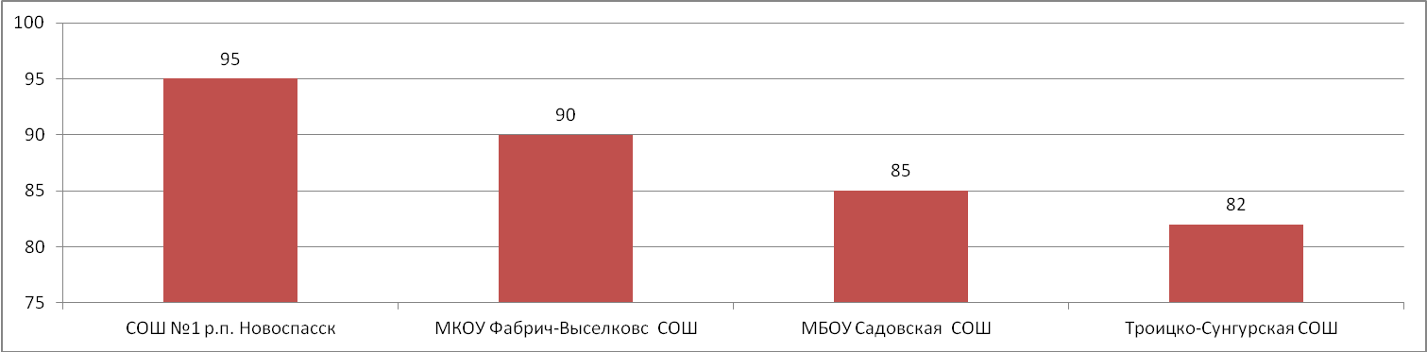
Удовлетворенность качеством образовательной деятельности
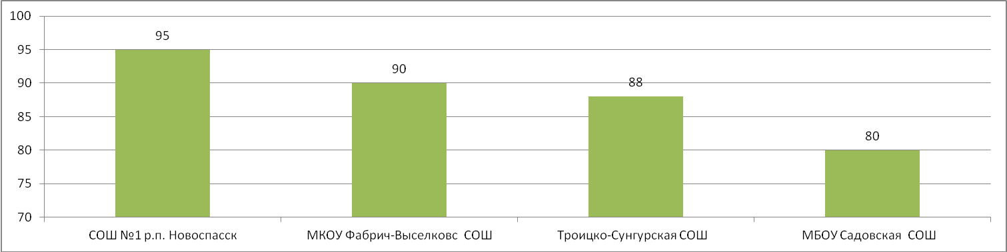
Комфортность условий, в которых осуществляется образовательная деятельность
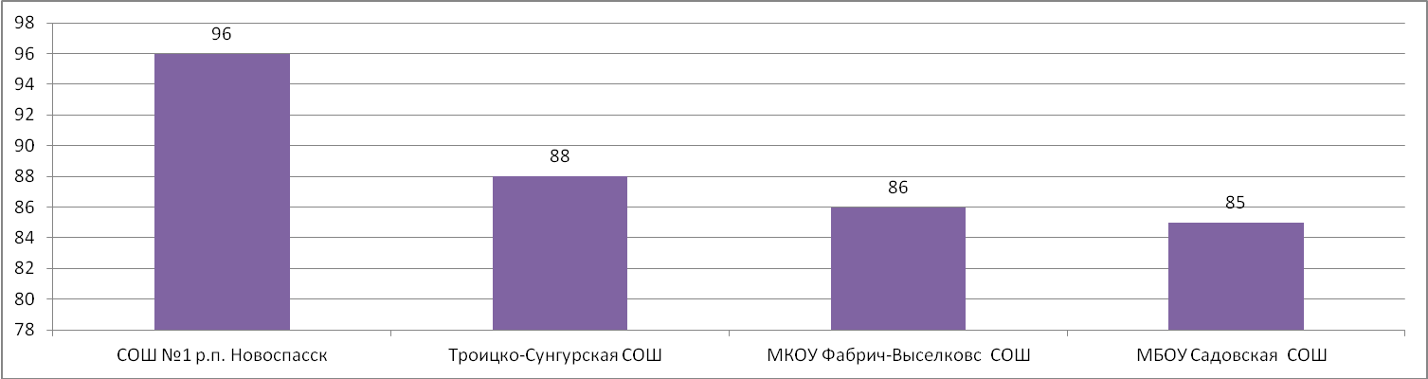
Доброжелательность, вежливость, компетентность работников
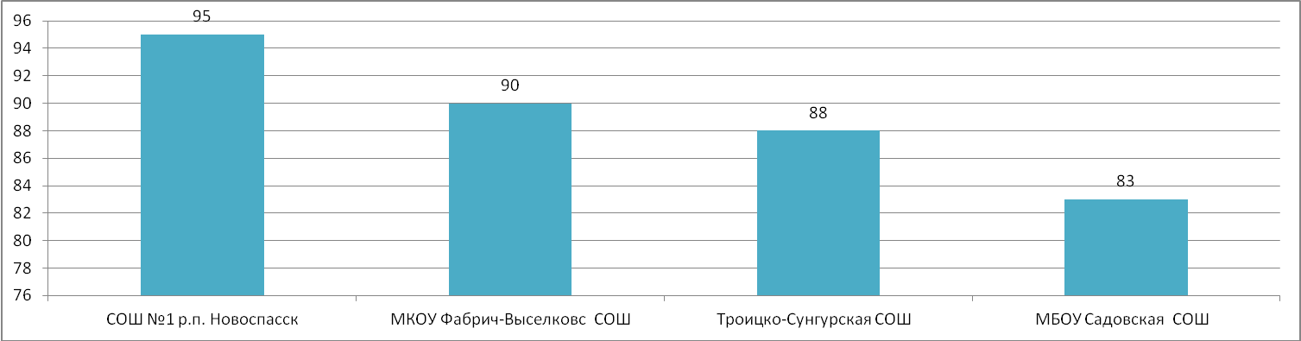
% проголосовавших
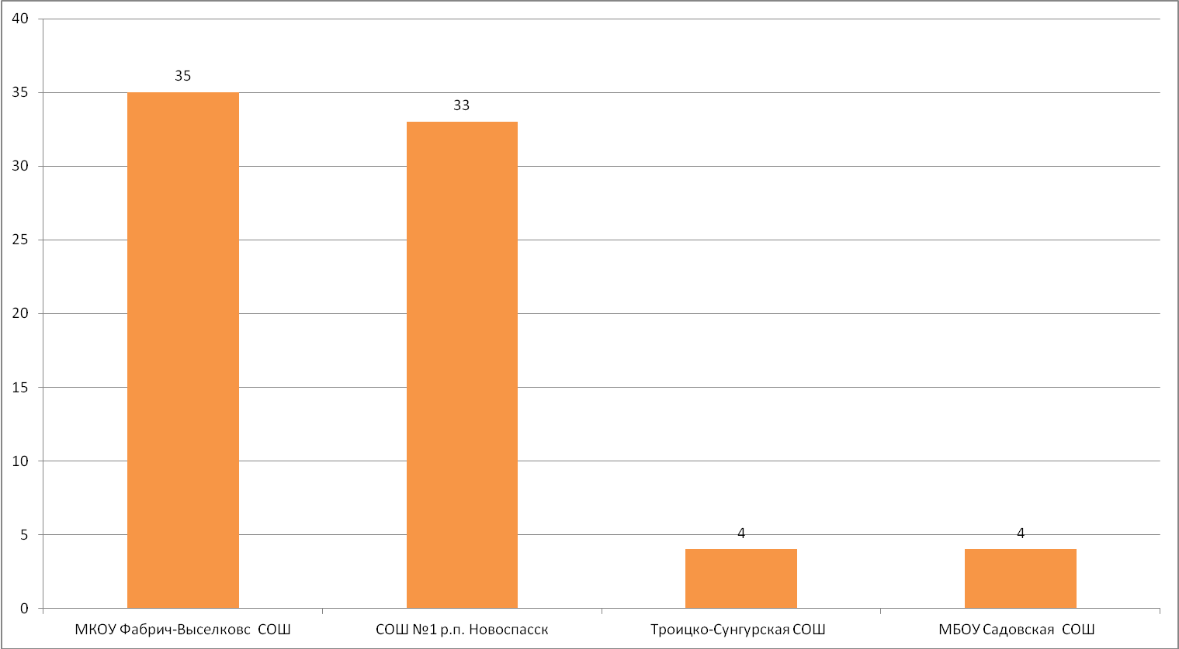

Павловский район
Удовлетворенность потребителей качеством образовательной деятельности
(значения по 4 показателям)
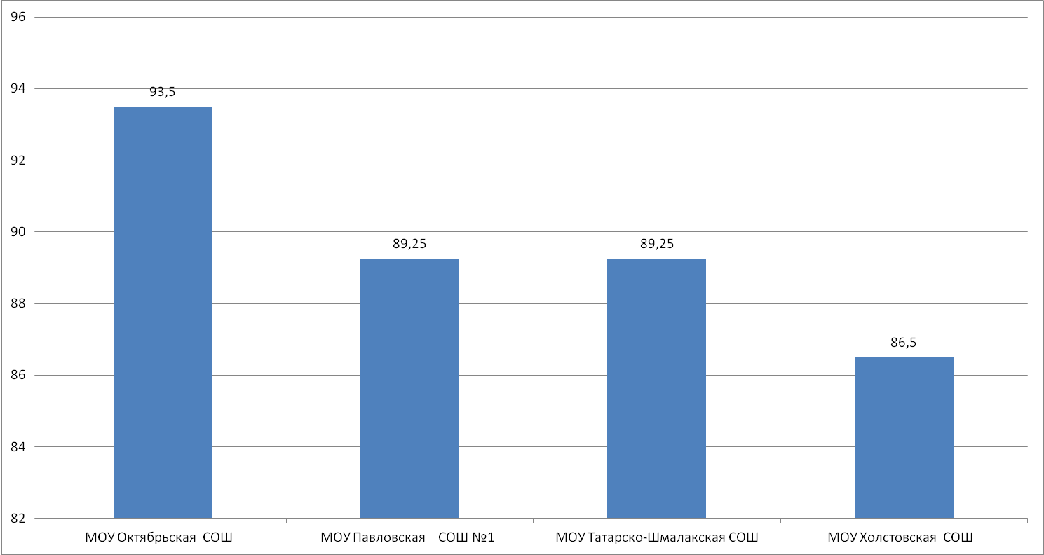
Открытость и доступность информации об организации
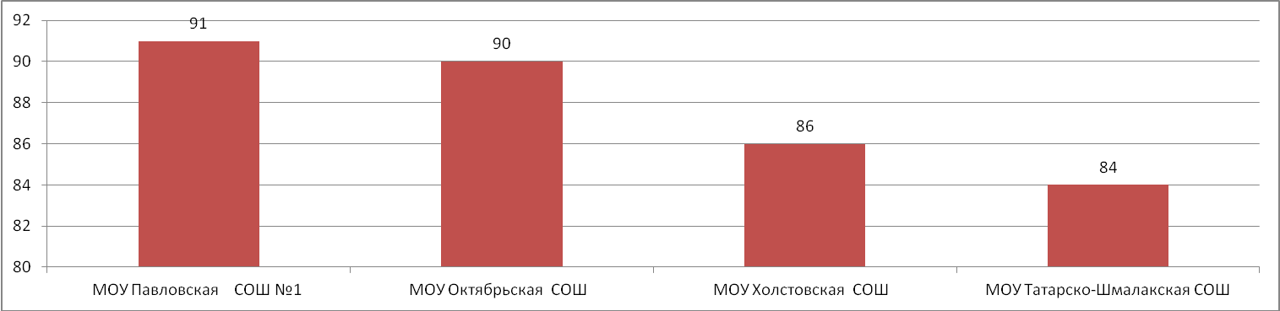
Удовлетворенность качеством образовательной деятельности
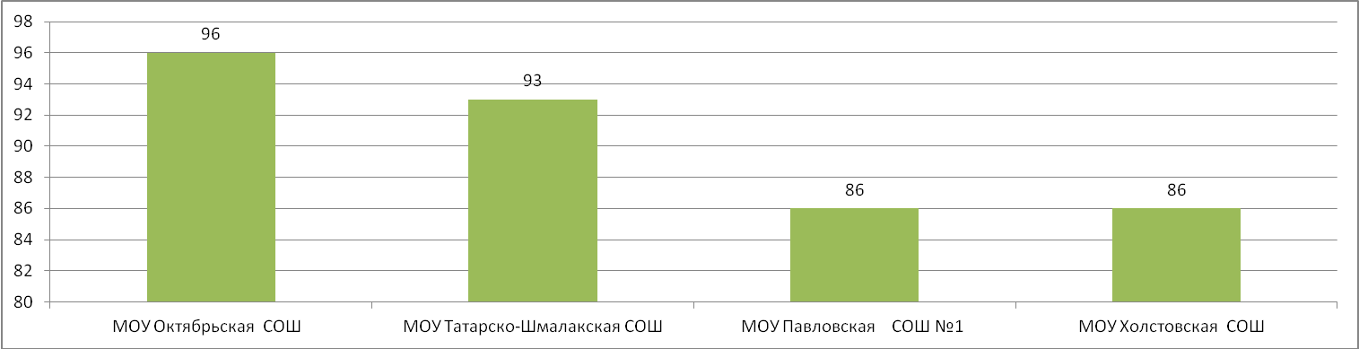
Комфортность условий, в которых осуществляется образовательная деятельность
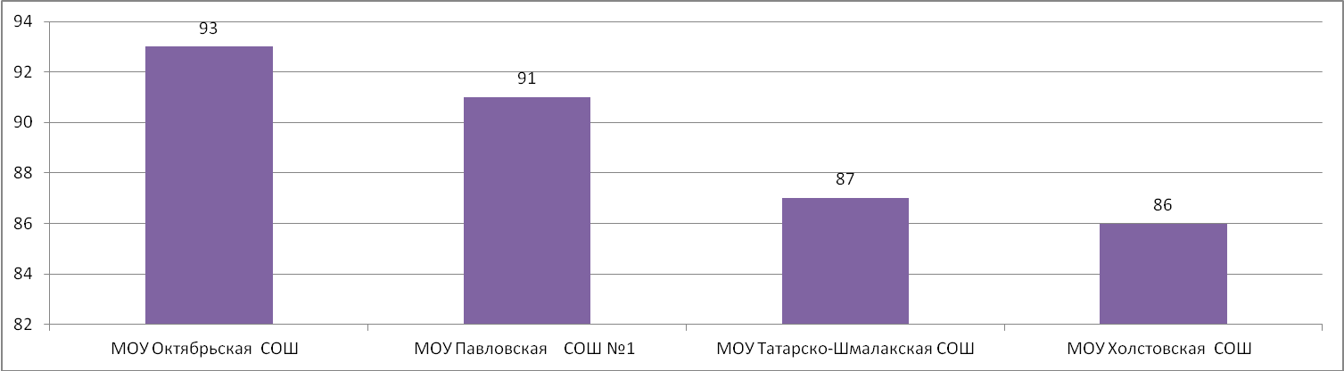
Доброжелательность, вежливость, компетентность работников
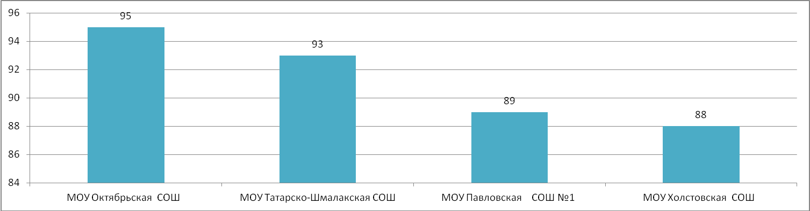
% проголосовавших
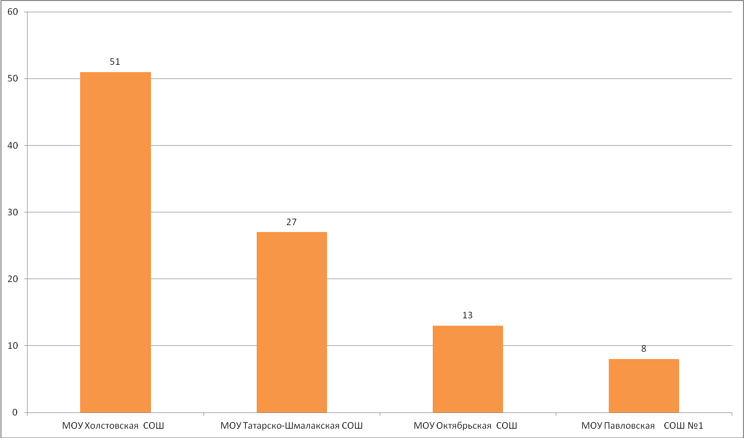
Радищевский район
Удовлетворенность потребителей качеством образовательной деятельности
(значения по 4 показателям)
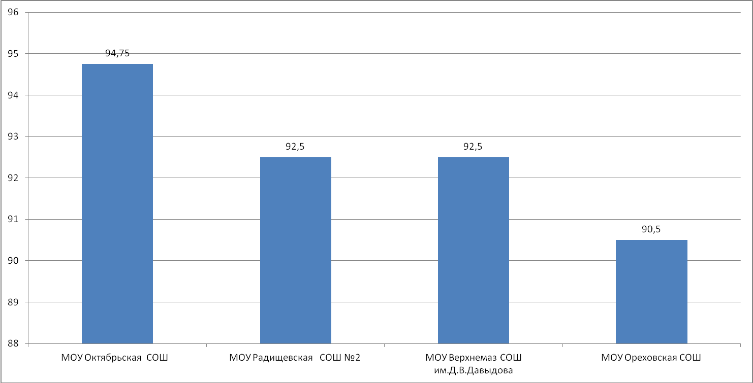

Открытость и доступность информации об организации
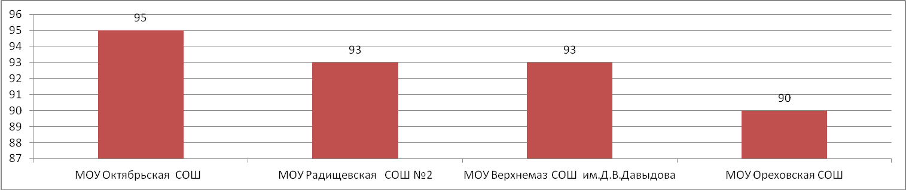
Удовлетворенность качеством образовательной деятельности 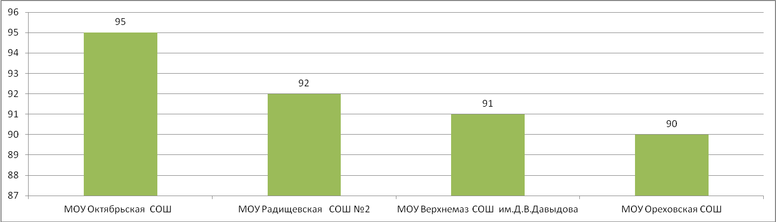
Комфортность условий, в которых осуществляется образовательная деятельность
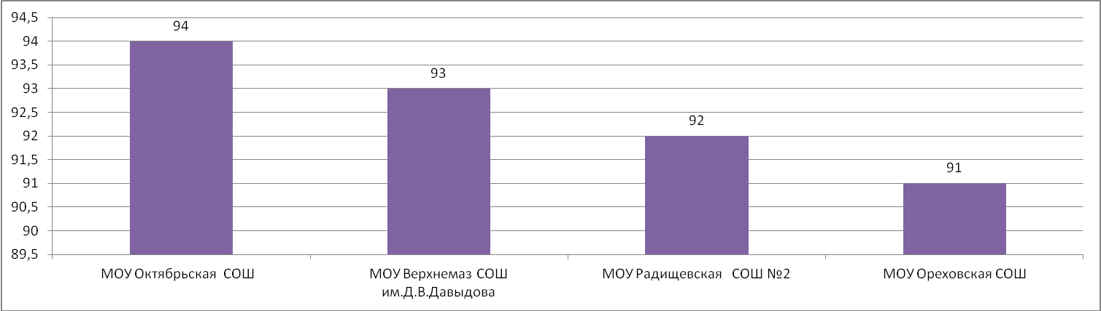
Доброжелательность, вежливость, компетентность работников
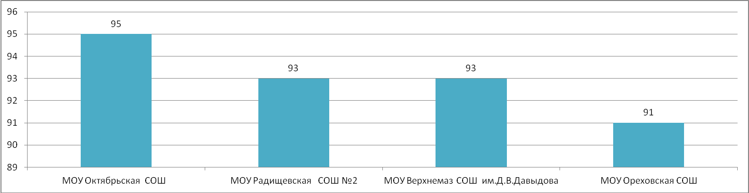
% проголосовавших
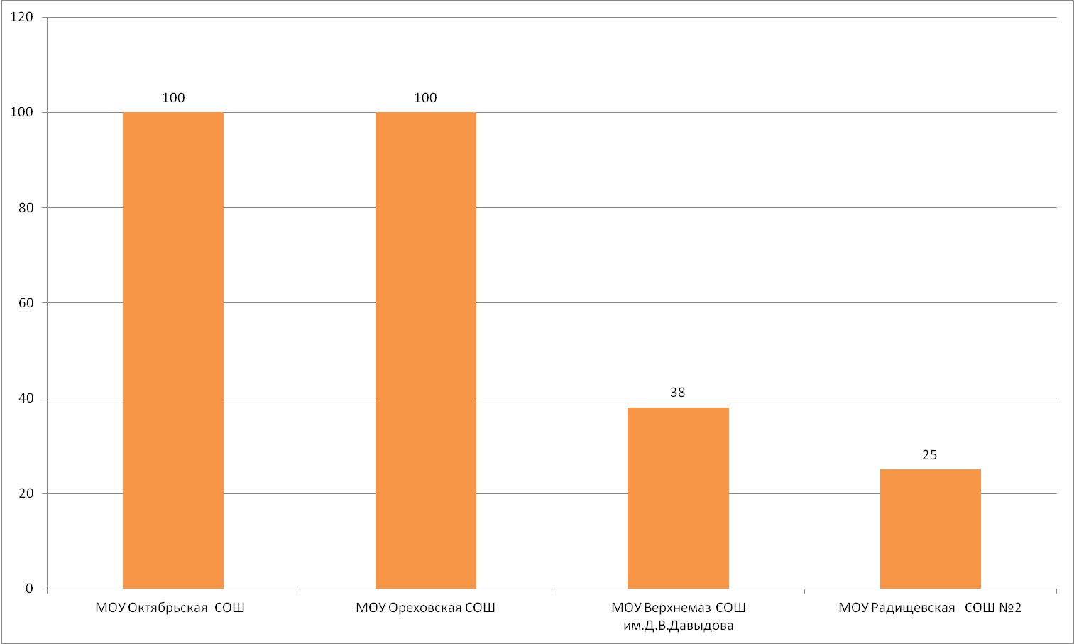
Старокулаткинский район
Удовлетворенность потребителей качеством образовательной деятельности
(значения по 4 показателям)
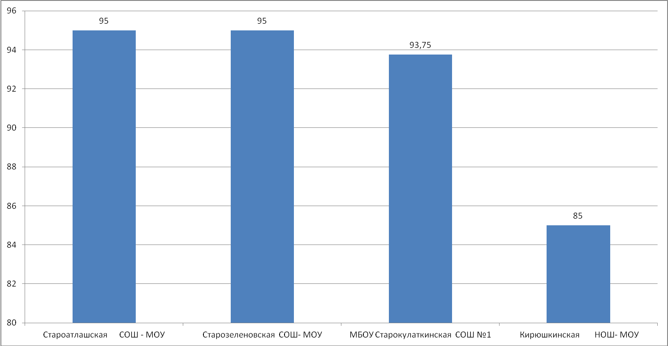

Открытость и доступность информации об организации
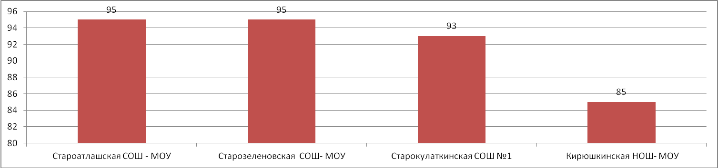
Удовлетворенность качеством образовательной деятельности
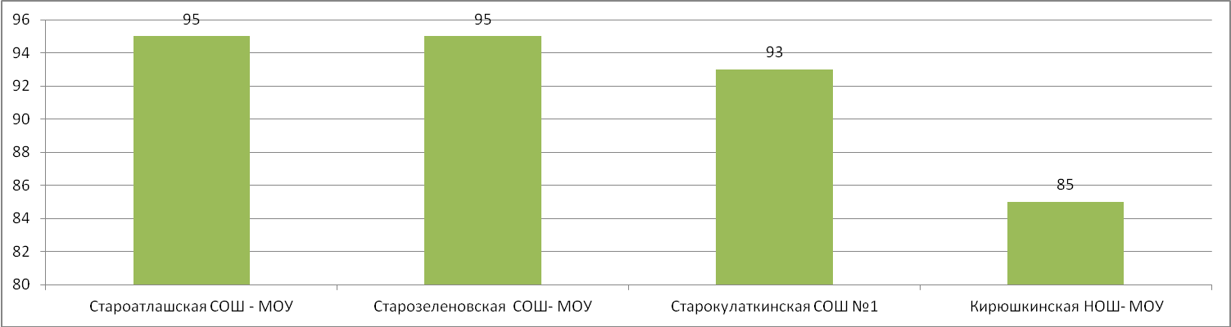

Комфортность условий, в которых осуществляется образовательная деятельность
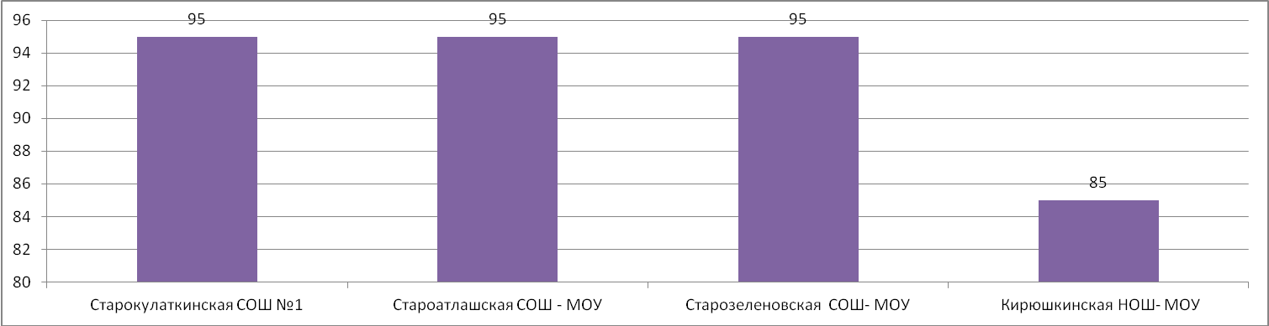
Доброжелательность, вежливость, компетентность работников
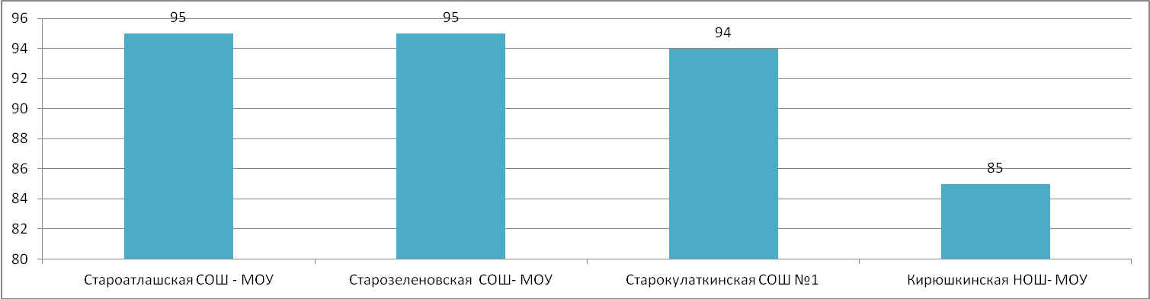

% проголосовавших

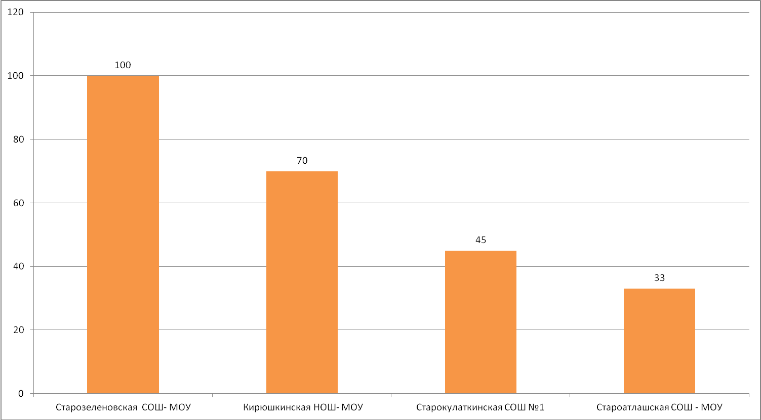
Старомайнский район
Удовлетворенность потребителей качеством образовательной деятельности
(значения по 4 показателям)
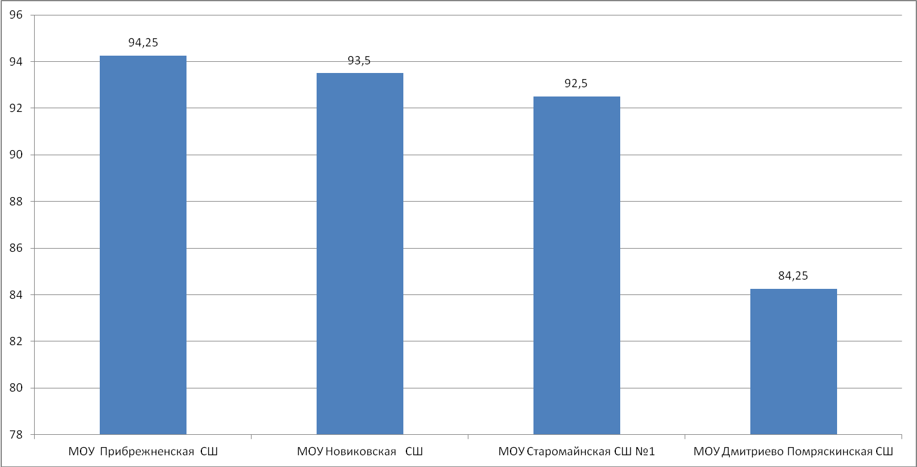

Открытость и доступность информации об организации
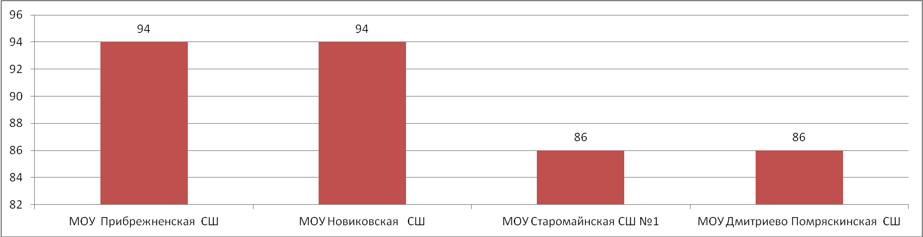
Удовлетворенность качеством образовательной деятельности
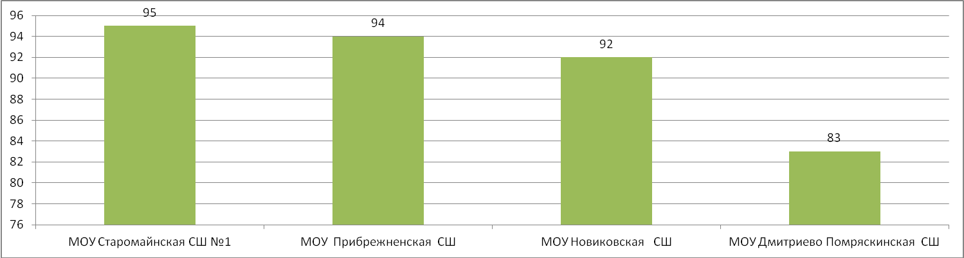
Комфортность условий, в которых осуществляется образовательная деятельность
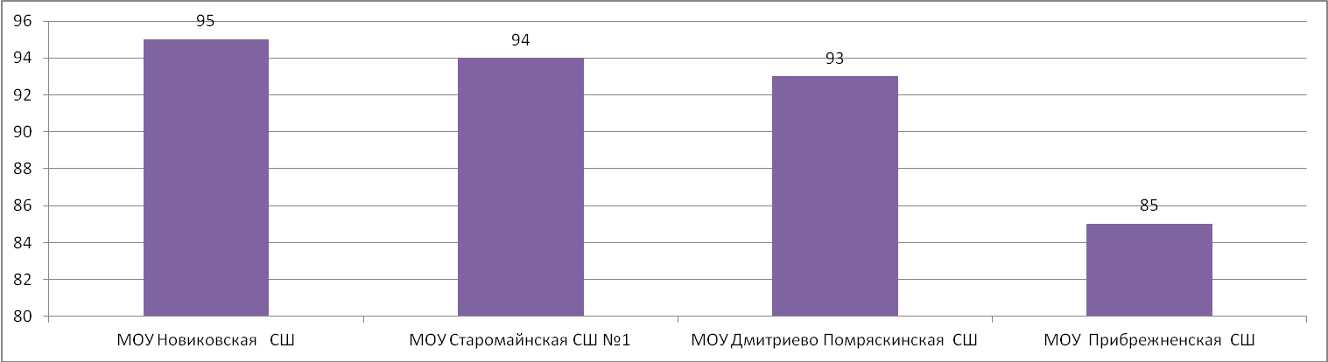
Доброжелательность, вежливость, компетентность работников
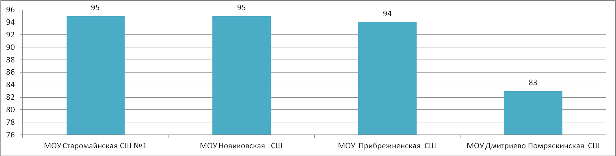
% проголосовавших
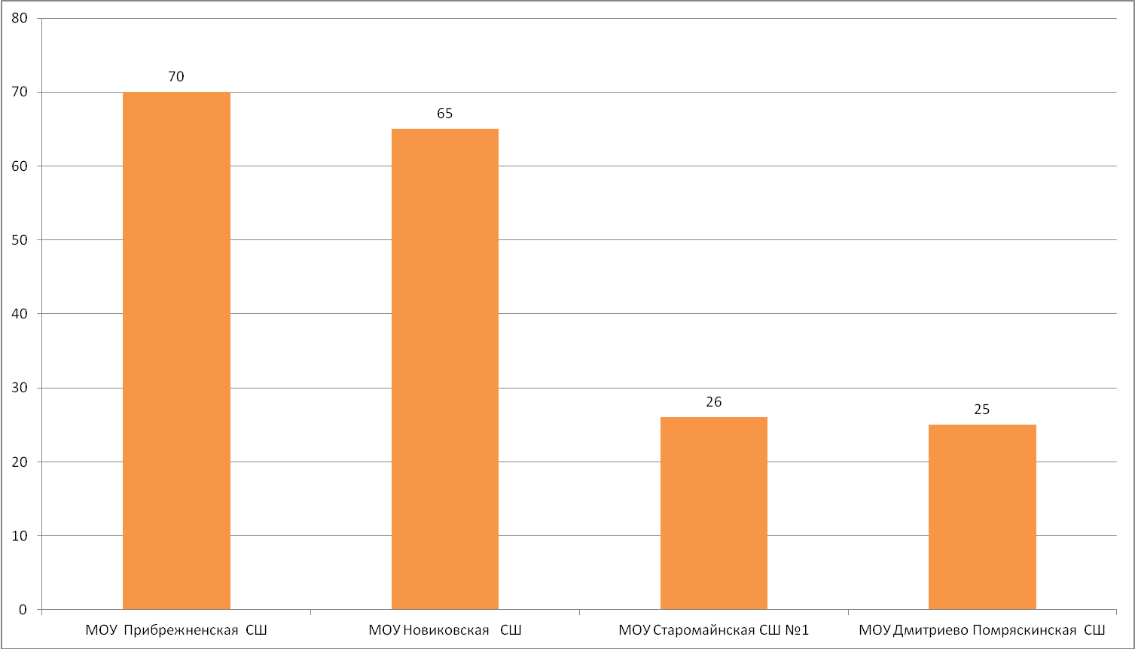
Сурский район
Удовлетворенность потребителей качеством образовательной деятельности
(значения по 4 показателям)
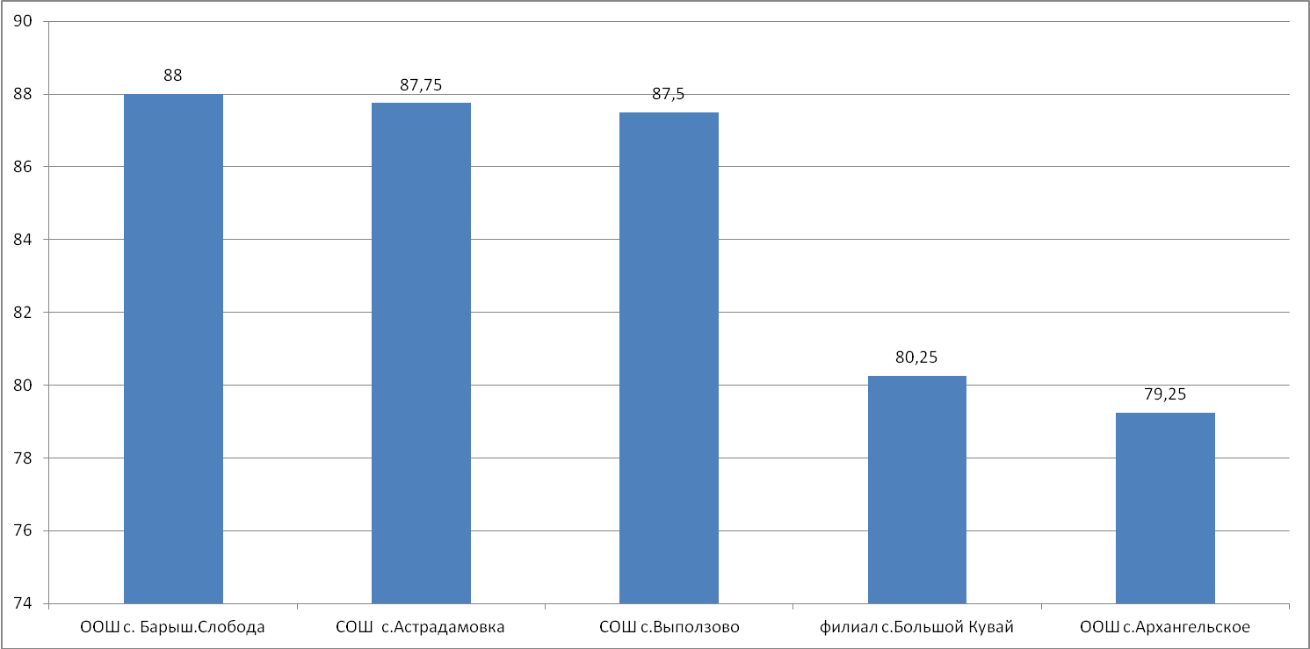

Открытость и доступность информации об организации
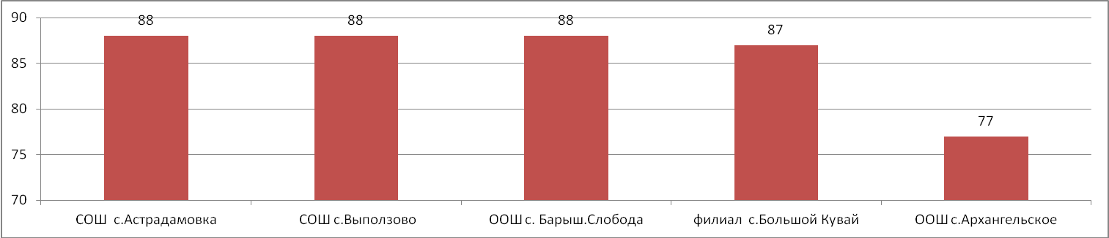
Удовлетворенность качеством образовательной деятельности
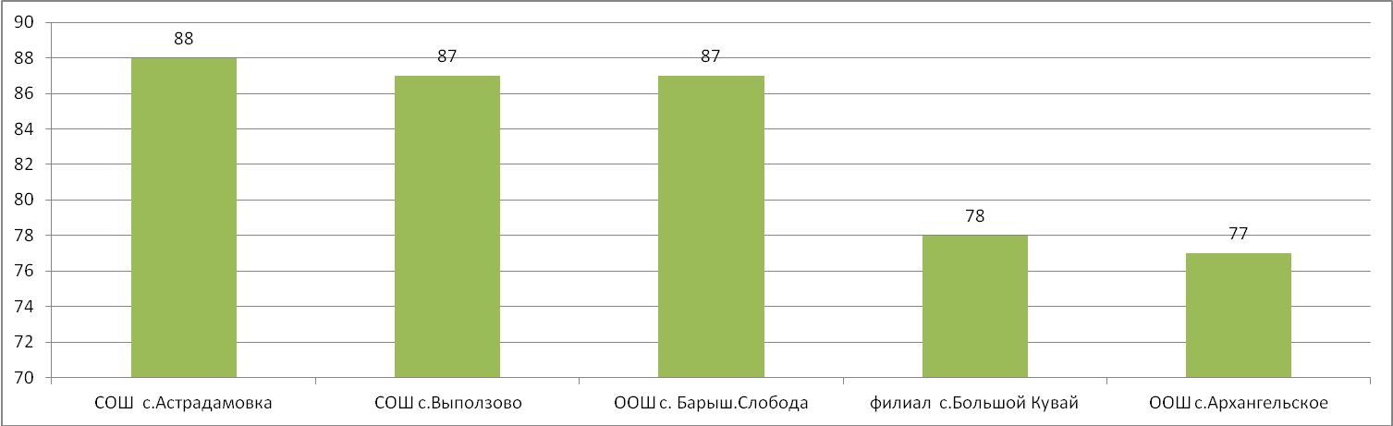
Комфортность условий, в которых осуществляется образовательная деятельность
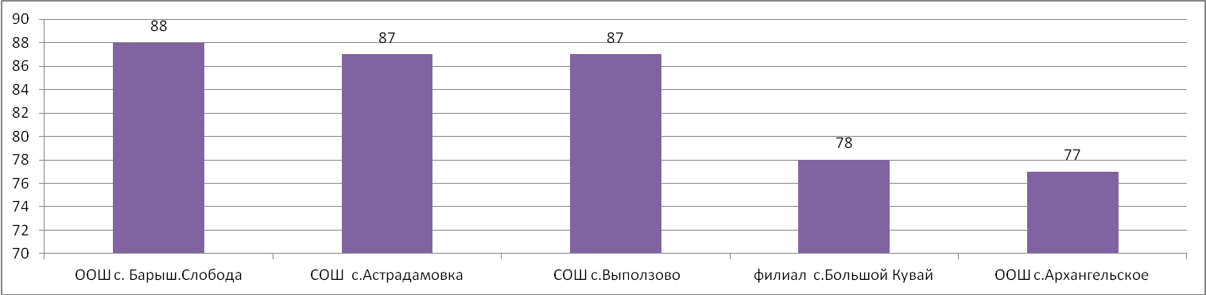
Доброжелательность, вежливость, компетентность работников
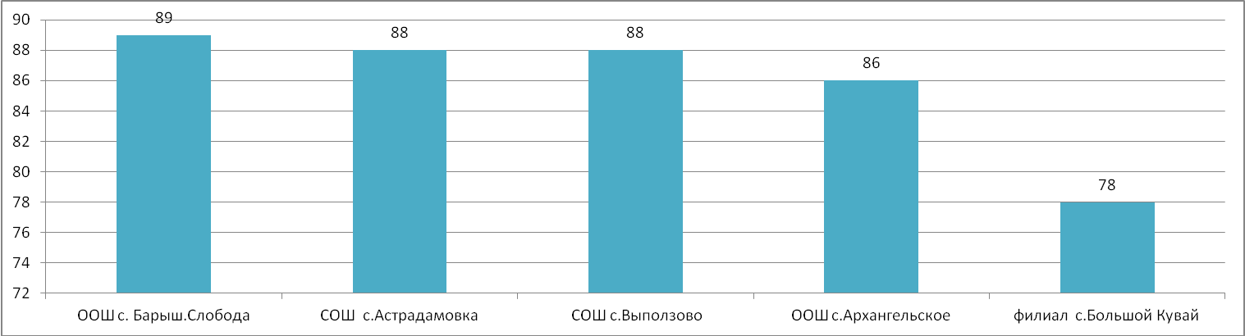

% проголосовавших
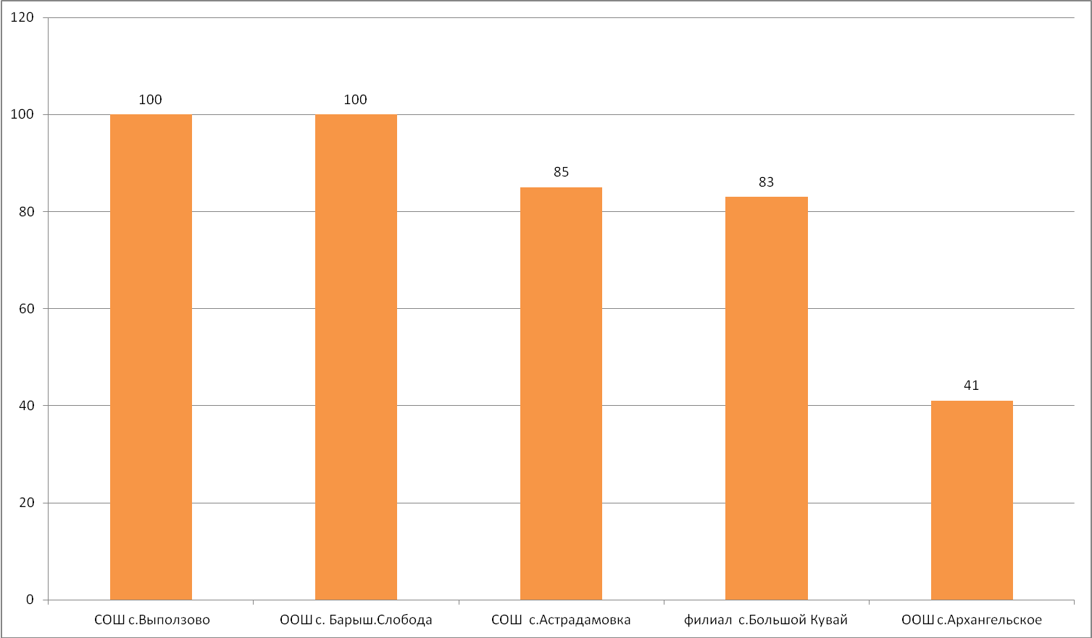
Сенгилеевский район
Удовлетворенность потребителей качеством образовательной деятельности
(значения по 4 показателям)

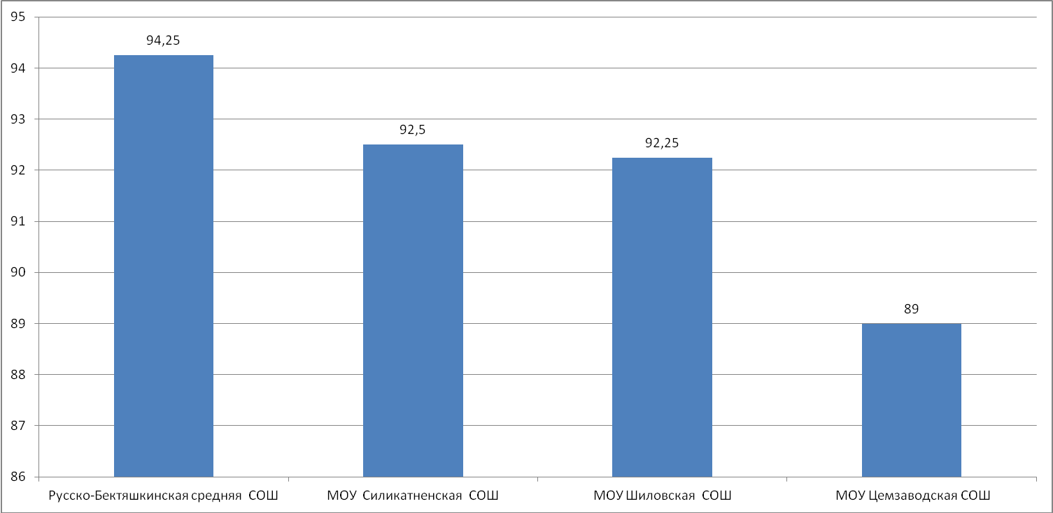

Открытость и доступность информации об организации
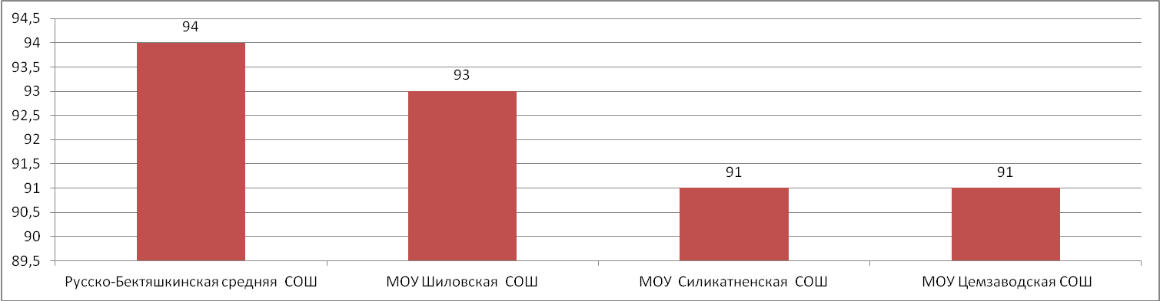
Удовлетворенность качеством образовательной деятельности
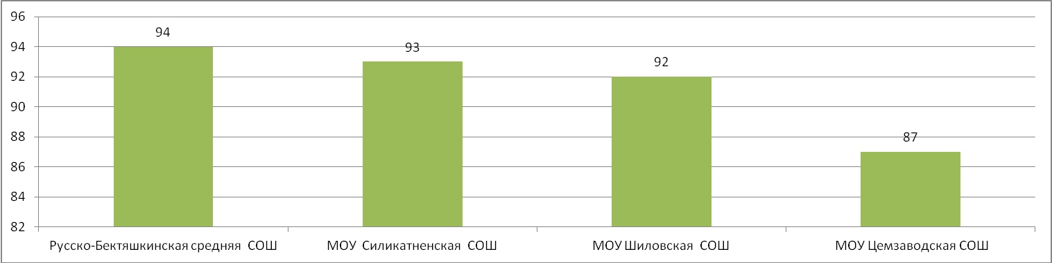
Комфортность условий, в которых осуществляется образовательная деятельность
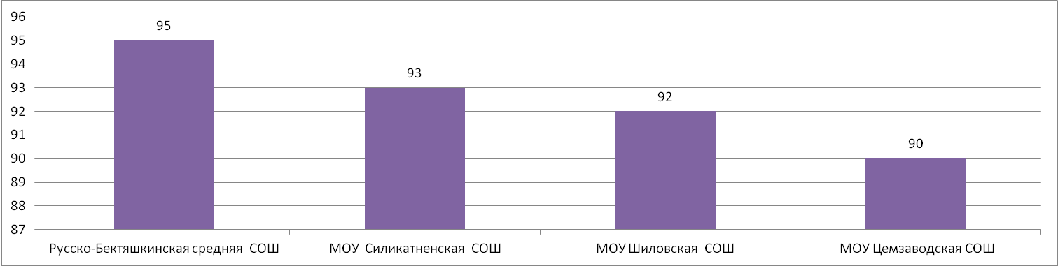
Доброжелательность, вежливость, компетентность работников
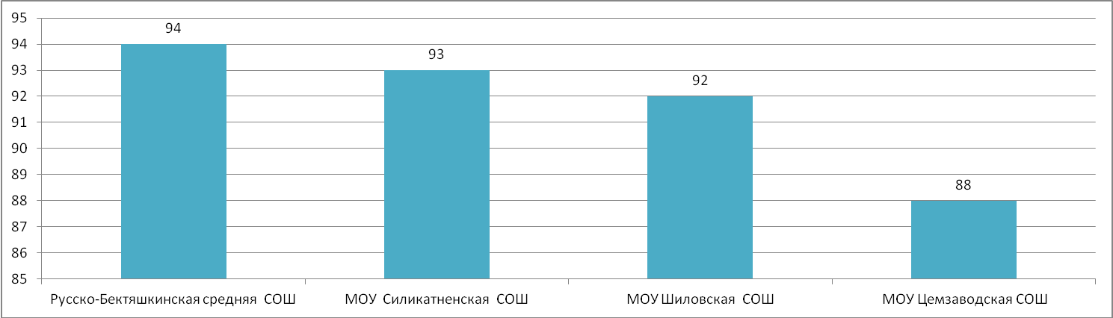
% проголосовавших
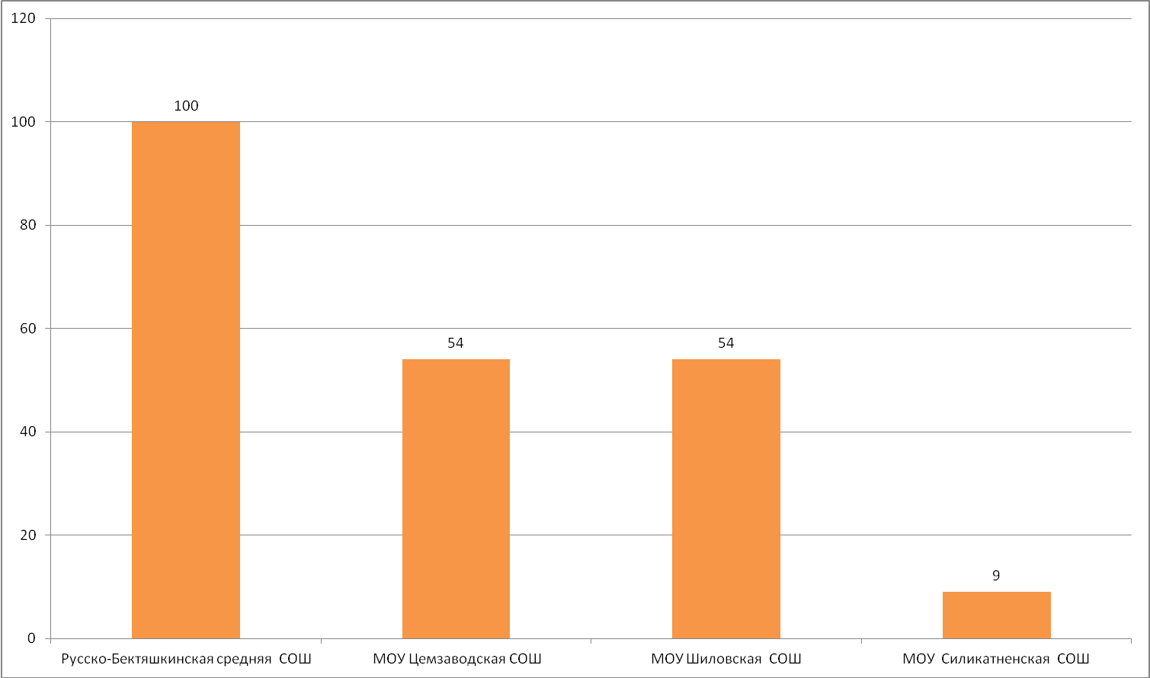
Тереньгульский район
Удовлетворенность потребителей качеством образовательной деятельности
(значения по 4 показателям)

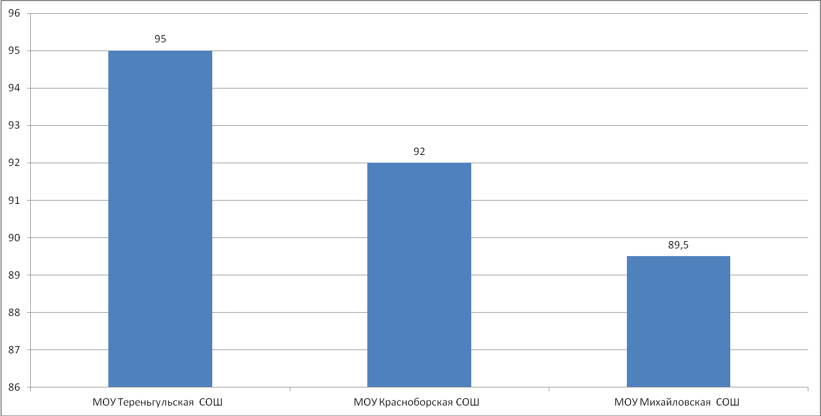
Открытость и доступность информации об организации
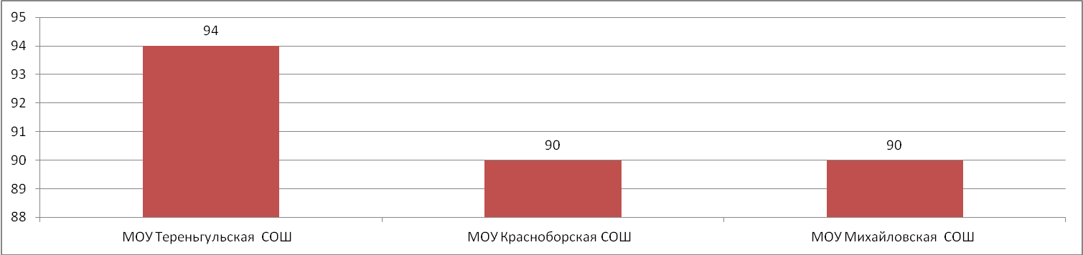
Удовлетворенность качеством образовательной деятельности
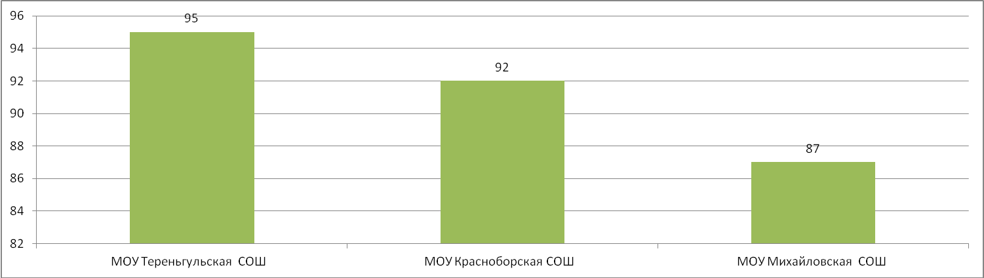
Комфортность условий, в которых осуществляется образовательная деятельность
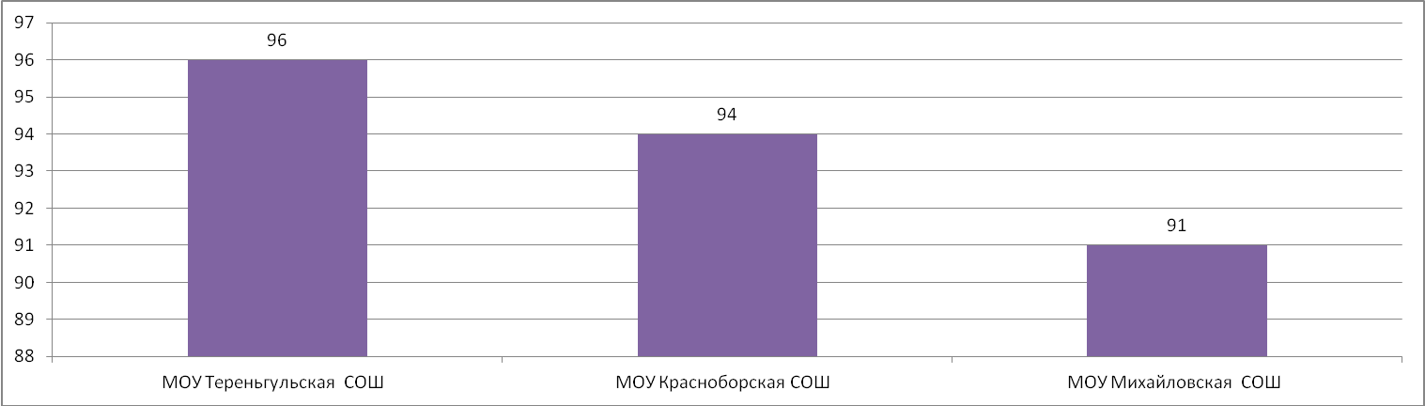
Доброжелательность, вежливость, компетентность работников
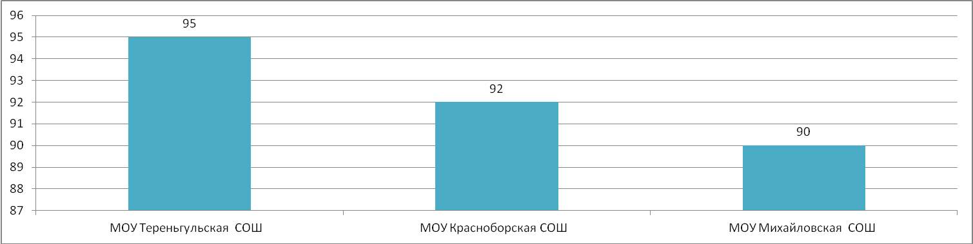
% проголосовавших
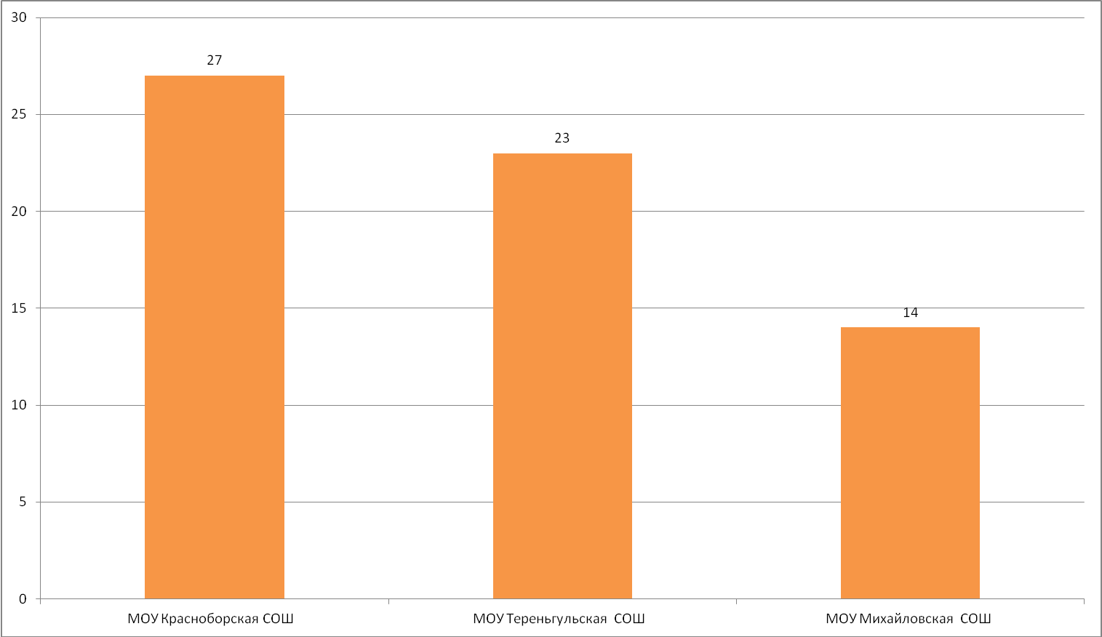
Ульяновский район
Удовлетворенность потребителей качеством образовательной деятельности
(значения по 4 показателям)

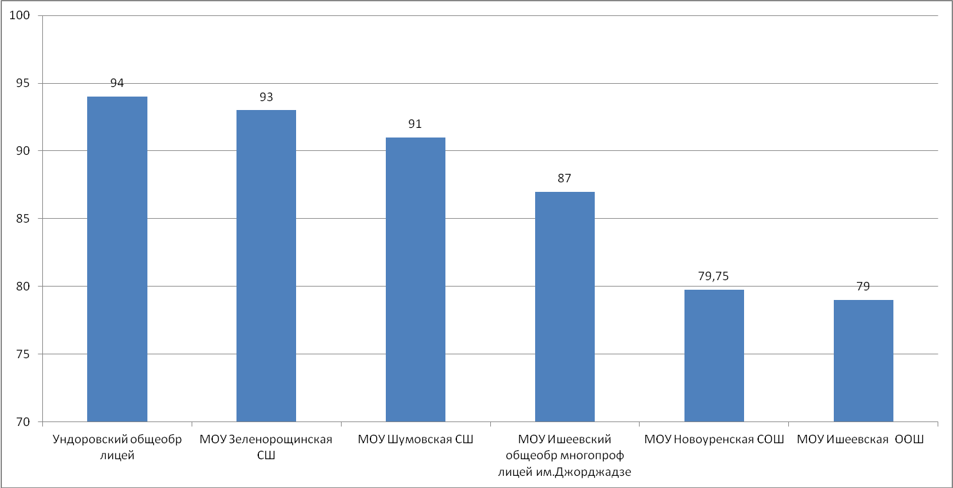
Открытость и доступность информации об организации
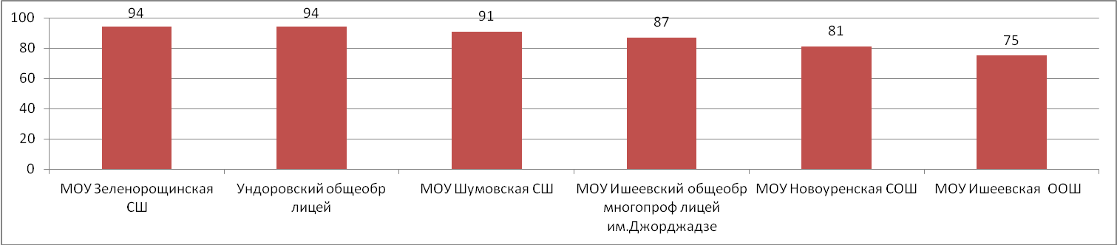
Удовлетворенность качеством образовательной деятельности
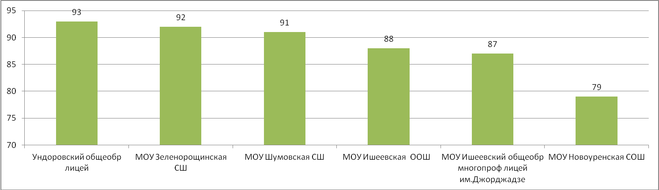
Комфортность условий, в которых осуществляется образовательная деятельность
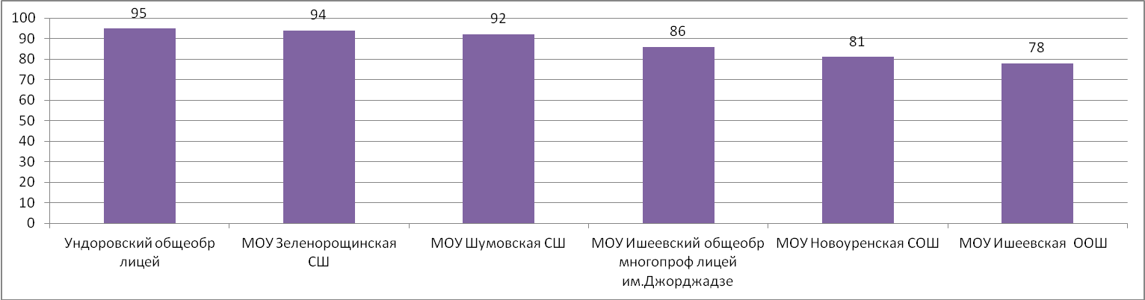
Доброжелательность, вежливость, компетентность работников
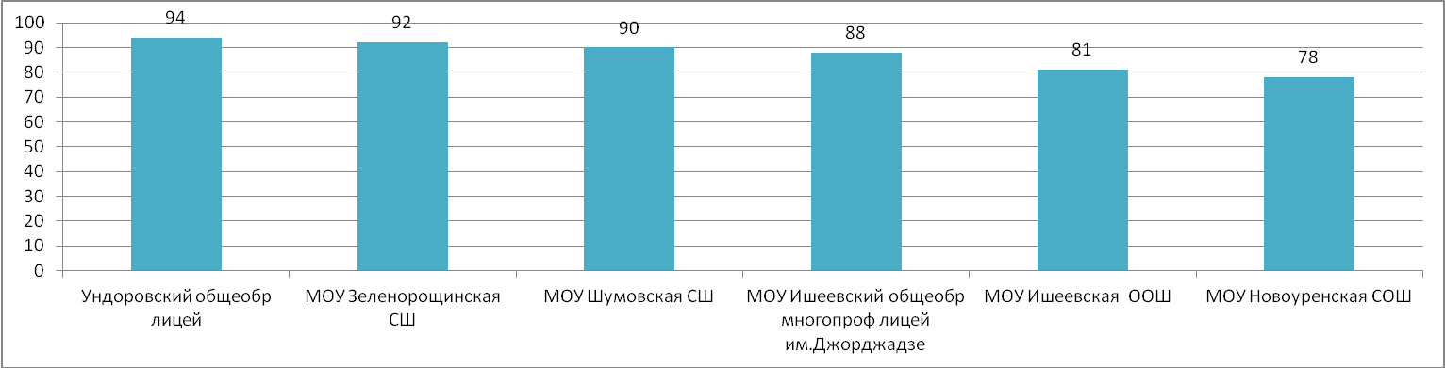
% проголосовавших
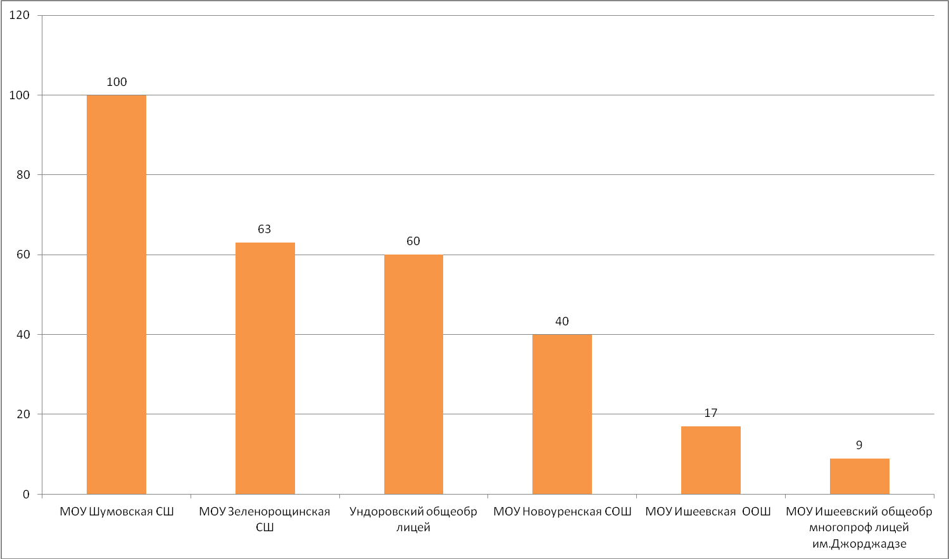
Цильнинский район
Удовлетворенность потребителей качеством образовательной деятельности
(значения по 4 показателям)

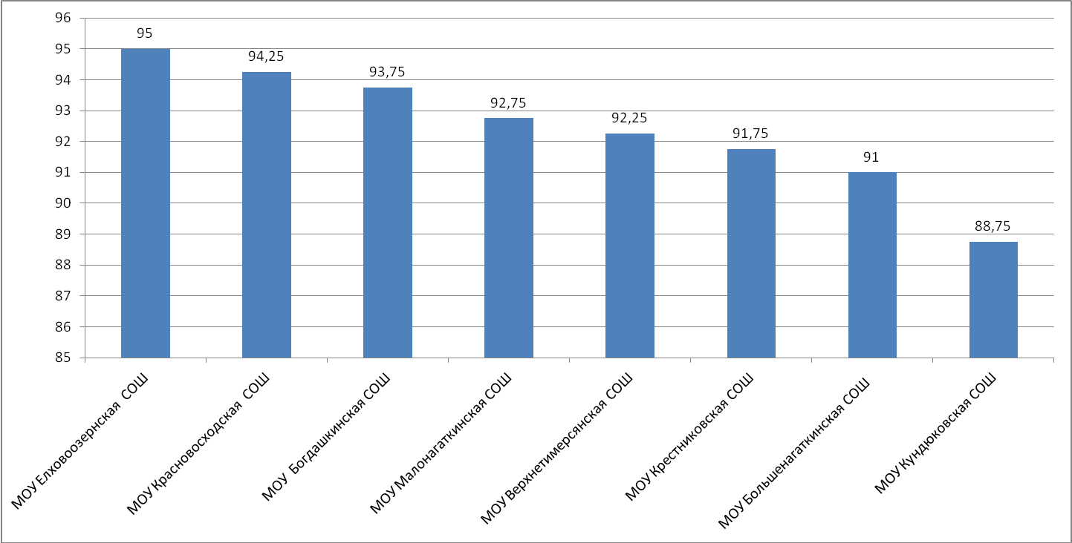

Открытость и доступность информации об организации
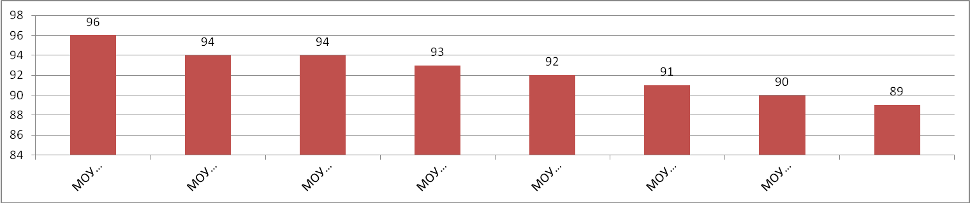

Удовлетворенность качеством образовательной деятельности
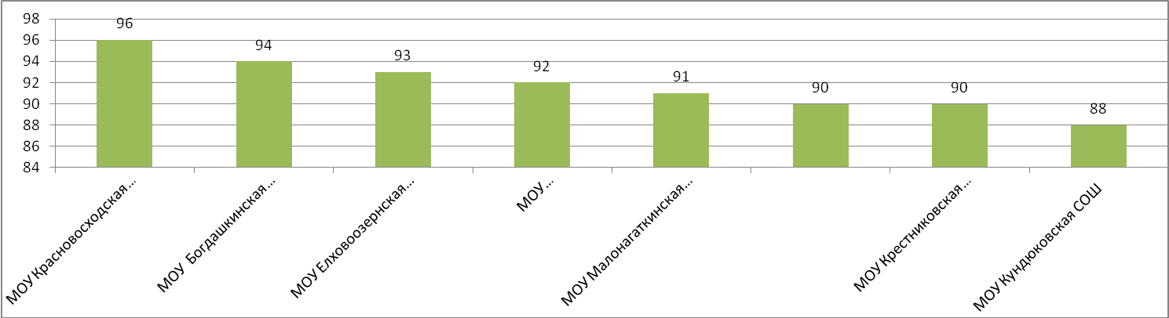
Комфортность условий, в которых осуществляется образовательная деятельность
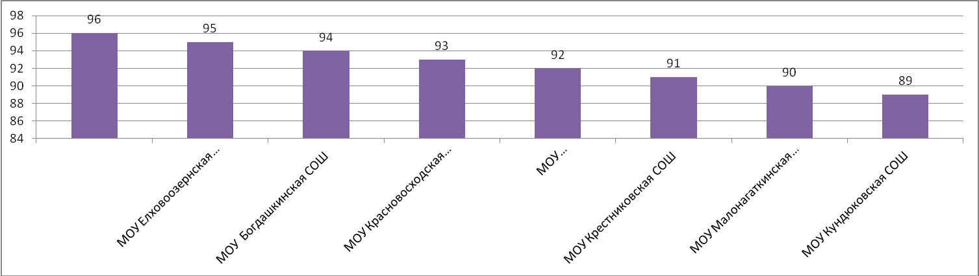
Доброжелательность, вежливость, компетентность работников
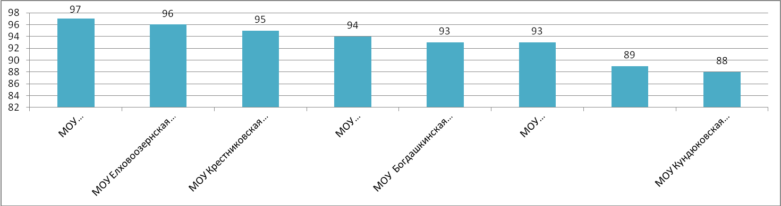
% проголосовавших
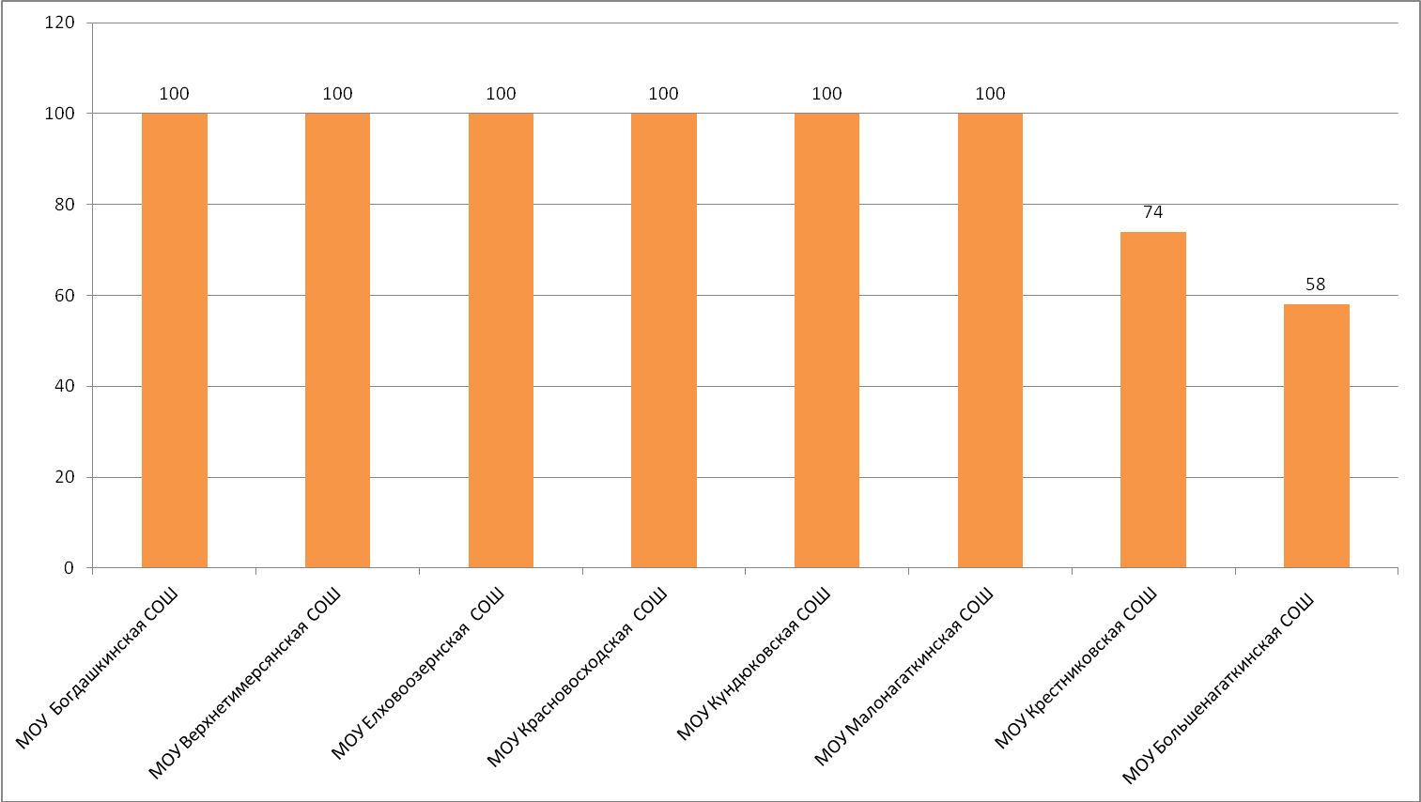
Чердаклинский район
Удовлетворенность потребителей качеством образовательной деятельности
(значения по 4 показателям)

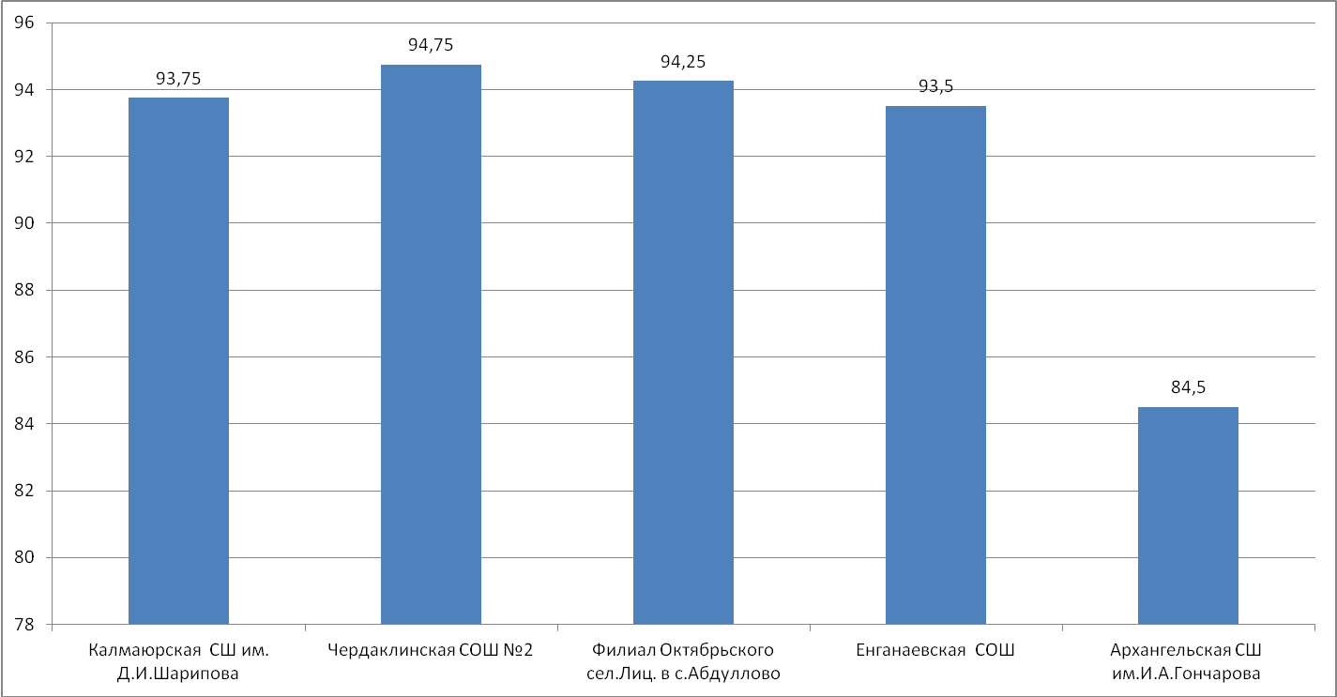

Открытость и доступность информации об организации
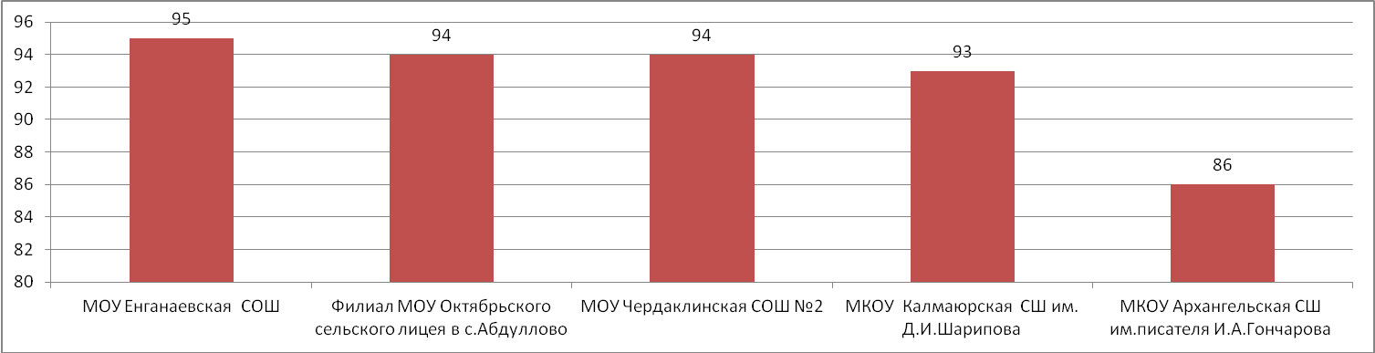
Удовлетворенность качеством образовательной деятельности
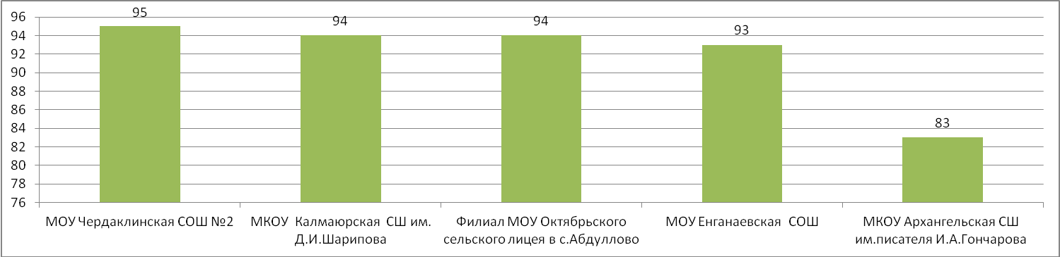
Комфортность условий, в которых осуществляется образовательная деятельность
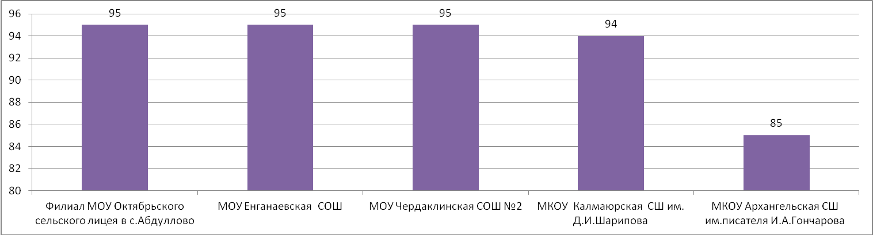
Доброжелательность, вежливость, компетентность работников
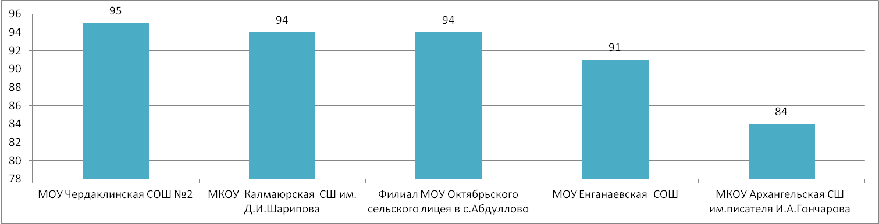
% проголосовавших
